BÁO GIẢNG LỚP 5A
TUẦN 20 Khối 5 (Từ ngày 19/1/2026 đến ngày 23/1/2026)
THỨ | TIẾT | MÔN | TIẾT THỨ | NỘI DUNG BÀI DẠY | UDCNTT | ĐỒ DÙNG DẠY HỌC
Hai  19/1 | 1 | HĐTN | 58 | Sinh hoạt dưới cờ: Lễ hội truyền thống địa phương
Hai  19/1 | 2 | Tiếng anh
Hai  19/1 | 3 | Tiếng Việt | 134 | Đọc: Hạt gạo làng ta | Trình chiếu | Máy tính
Hai  19/1 | 4 | Tiếng Việt | 135 | Luyện từ và câu: Cách nối các vế câu ghép | Trình chiếu | Máy tính
Hai  19/1 | 5 | Toán | 96 | Bài 38. Tìm hai số khi biết tổng và tỉ số của hai số đó (tiết 2) – Trang 13 | Máy soi | Máy tính
Hai  19/1 | 6 | Khoa học | 39 | Vi khuẩn xung quanh chúng ta (tiết 2) – Trang 67 | Trình chiếu | Máy tính
Hai  19/1 | 7 | GDTC | 39 | Tiết 4: Bài tập rèn luyện kĩ năng lộn xuôi |  | Còi, sân tập
Ba 20/1 | 1 | Tiếng Việt | 136 | Viết: Quan sát để viết bài văn tả người | Trình chiếu | Máy tính
Ba 20/1 | 2 | Toán | 97 | Bài 39. Tìm hai số khi biết hiệu và tỉ số của hai số đó (tiết 1) – Trang 15 | Máy soi | Máy tính, máy soi
Ba 20/1 | 3 | Tiếng anh
Ba 20/1 | 4 | Đạo đức
Ba 20/1 | 5 | HĐTN | 59 | Hoạt động giáo dục theo chủ đề: Tham gia lễ hội truyền thống địa phương | Trình chiếu | Máy tính
Ba 20/1 | 6 | TV (BS) | 20 | Luyện tập | Trình chiếu | Máy tính
Ba 20/1 | 7 | Âm nhạc
Tư  21/1 | 1 | Tiếng anh
Tư  21/1 | 2 | Toán | 98 | Bài 39. Tìm hai số khi biết hiệu và tỉ số của hai số đó (tiết 2) – Trang 16 | Máy soi | Máy tính, máy soi
Tư  21/1 | 3 | Tiếng Việt | 137 | Đọc: Hộp quà màu thiên thanh | Trình chiếu | Máy tính
Tư  21/1 | 4 | Tiếng Việt | 138 | Đọc: Hộp quà màu thiên thanh | Trình chiếu | Máy tính
Tư  21/1 | 5 | Công nghệ
Tư  21/1 | 6 | LS&ĐL
Tư  21/1 | 7 | GDTC | 40 | Tiết 1: Bài tập rèn luyện kĩ năng leo |  | Còi, sân tập
Năm  22/1 | 1 | Tin học
Năm  22/1 | 2 | Tiếng Việt | 139 | Viết: Lập dàn ý cho bài văn tả người | Trình chiếu | Máy tính
Năm  22/1 | 3 | Toán | 99 | Bài 40. Tìm tỉ số phần trăm của hai số (tiết 1) – Trang 18 | Soi bài | Máy tính, máy soi
Năm  22/1 | 4 | Khoa học | 40 | Vi khuẩn có ích trong chế biến thực phẩm (tiết 1) - Trang 69 | Trình chiếu | Máy tính, tivi
Năm  22/1 | 5 | LS&ĐL
Năm  22/1 | 6 | Toán (BS) | 20 | Luyện tập | Trình chiếu | Máy tính
Năm  22/1 | 7 | Tiếng Anh
Sáu  23/1 | 1 | Mĩ thuật
Sáu  23/1 | 2 | Toán | 100 | Bài 40. Tìm tỉ số phần trăm của hai số (tiết 2) – Trang 19 | Soi bài | Máy tính, máy soi
Sáu  23/1 | 3 | Tiếng Việt | 140 | Nói và nghe: Nét đẹp học đường | Trình chiếu | Máy tính
Sáu  23/1 | 4 | HĐTN | 60 | Sinh hoạt lớp: Tái hiện lễ hội truyền thống. | Trình chiếu | Máy tính
Sáu  23/1 | 5
Sáu  23/1 | 6
Sáu  23/1 | 7

TUẦN 20
Thứ Hai ngày 19 tháng 1 năm 2026
Sáng
Tiết 1: Hoạt động trải nghiệm
SINH HOẠT DƯỚI CỜ - LỄ HỘI TRUYỀN THỐNG Ở ĐỊA PHƯƠNG
I. YÊU CẦU CẦN ĐẠT:
- Năng lực đặc thù:
+ Học sinh tham gia chào chờ theo nghi thức trang trọng, nghiêm túc, thể hiện lòng yêu nước, niềm tự hàDo dân tộc và sự biết ơn đối với các thế hệ cha ông đã hi sinh xương máu để đổi lấy độc lập, tự do cho Tổ quốc.
+ Thể hiện thái độ vui vẻ, tích cực, hào hứng tham gia các hoạt động xã hội, hoạt động lao động công ích và các lễ hội truyền thống ở địa phương.
+ Biết chia sẻ cảm xúc của mình khi tham gia các hoạt động.
- Năng lực tự chủ, tự học: tham gia lễ chào cờ đầu tuần nghiêm trang, tích cực.
- Năng lực giải quyết vấn đề và sáng tạo: Biết giới thiệu, chia sẻ các lễ hội truyền thống ở địa phương.
- Năng lực giao tiếp và hợp tác: Biết chia sẻ với bạn về ý nghĩa lễ hội truyền thống ở địa phương.
- Phẩm chất nhân ái: Tôn trọng, yêu quý và cảm thông về hình ảnh cuả bạn.
- Phẩm chất chăm chỉ: Có tinh thần chăm chỉ rèn luyện, thiết lập được mối quan hệ thân thiện với mọi người xung quanh.
- Phẩm chất trách nhiệm: Có ý thức nghiêm túc trong lễ chào cờ, nhắc nhở bạn nêu cao tinh thần trách nhiệm của bản thân để tham gia lễ chào cờ.
II. ĐỒ DÙNG , PHƯƠNG TIỆN DẠY HỌC
1.Giáo viên:
- Kế hoạch bài dạy, bài giảng Power point.
- SGK và các thiết bị, học liệu phục vụ cho tiết dạy.
2. Học sinh:
- SGK, vở ghi chép, vật liệu phục vụ cho việc học tập

III. HOẠT ĐỘNG DẠY HỌC

III. HOẠT ĐỘNG DẠY HỌC
TRƯỚC HOẠT ĐỘNG | TRONG HOẠT ĐỘNG | SAU HOẠT ĐỘNG
- GV và TPT Đội:  + Lựa chọn nội dung, chủ đề sinh hoạt dưới cờ.  + Thiết kế kịch bản, sân khấu.  + Chuẩn bị trang phục, đạo cụ và các thiết bị âm thanh, … liên quan đến chủ đề sinh hoạt.  + Luyện tập kịch bản.  + Phân công nhiệm vụ cụ thể cho các thành viên. | - Tổ chức chào cờ ngheo nghi thức.  - Sinh hoạt dưới cờ:  + Đánh giá sơ kết tuần, nêu ưu điểm, khuyết điểm trong tuần.  + Triển khai kế hoạch mới trong tuần.  + Triển khai sinh hoạt theo chủ đề “THAM GIA HOẠT ĐỘNG XÃ HỘI”  + Tham gia tích cực các hoạt động xã hội, hoạt động lao động công ích và các lễ hội truyền thống ở địa phương.  + Thiết lập được mối quan hệ thân thiện với những người xung quanh.  + Đánh giá được sự đóng góp và sự tiến bộ của các thành viên khi tham gia hoạt động xã hội. | - HS tham gia sinh hoạt đầu giờ tại lớp học.  - GVCN chia sẻ những hoạt động trong lễ hội truyền thống ở địa phương  - HS cam kết thực hiện.
_________________________________________
Tiết 3: Tiếng Việt
Đọc: HẠT GẠO LÀNG TA
I. YÊU CẦU CẦN ĐẠT.
1. Năng lực đặc thù:
- Đọc đúng từ ngữ, câu, đoạn và toàn bộ bài thơ Hạt gạo làng ta. Biết đọc diễn cảm bài thơ với giọng điệu phù hợp, nhấn giọng ở những từ ngữ nêu giá trị của hạt gạo và những khó khăn, vất vả mà người nông dân phải trải qua trong quá trìmh sản xuất lúa gạo.
Đọc hiểu: Nhận biết được giá trị của hạt gạo thông qua các hình ảnh liên tưởng so sánh. Hiểu điều tác giả muốn gửi gắm qua bài thơ: Bài thơ ca ngợi tinh thần vượt lên khó khăn, vất vả, ca ngợi phẩm chất cần cù, chịu khó của người nông dân trong việc sản xuất ra lúa gạo, nuôi sống con người.
2. Năng lực chung.
- Năng lực tự chủ, tự học: Tích cực tập đọc, cố gắng luyện đọc đúng, luyện đọc diễn cảm tốt.
- Năng lực giải quyết vấn đề và sáng tạo: Nâng cao kĩ năng tìm hiểu ý nghĩa nội dung bài đọc và vận dụng vào thực tiễn.
- Năng lực giao tiếp và hợp tác: Phát triển năng lực giao tiếp trong trả lời các câu hỏi và hoạt động nhóm.
3. Phẩm chất.
- Phẩm chất yêu nước: Biết yêu quê hương, nơi đã nuôi dưỡng con người lớn khôn.
- Phẩm chất nhân ái: Yêu thương con người đặc biệt là những người nông dân làm ra lúa gạo.
- Phẩm chất chăm chỉ: Có ý thức tự giác tập đọc, trả lời các câu hỏi.
- Phẩm chất trách nhiệm: Biết giữ trật tự, lắng nghe và học tập nghiêm túc.
II. ĐỒ DÙNG DẠY HỌC VÀ HỌC LIỆU.
- Kế hoạch bài dạy, bài giảng Power point.
- SGK và các thiết bị, học liệu phụ vụ cho tiết dạy.
III. HOẠT ĐỘNG DẠY HỌC.
Hoạt động của giáo viên |  | Hoạt động của học sinh
1. Khởi động:
- Mục tiêu:
+ Tạo không khí vui vẻ, khấn khởi trước giờ học.
+ Kiểm tra kiến thức đã học của học sinh ở bài trước.
- Cách tiến hành:
- GV chiếu hình ảnh tác giả Trần Đăng Khoa.  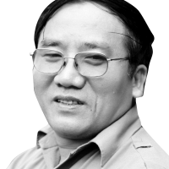  - GV yêu cầu HS chia sẻ những hiểu biết của em về tác giả Trần Đăng Khoa.  - GV giới thiệu thêm: Nhà thơ Trần Đăng Khoa được mệnh danh là Thần đồng thơ ca. Ông đã sáng tác rất nhiều tác phẩm dành cho trẻ em. Ngày hôm nay cô cũng sẽ giới thiệu đến các em một bài thơ rất hay của ông. Nhưng trước khi bước vào bài học cô mời các em cùng nghe một đoạn nhạc và suy nghĩ đoán tên bài hát.  - GV Nhận xét, tuyên dương.  GV dẫn dắt vào bài mới.: Đây là bài hát: Hạt gạo làng ta của nhạc sĩ Trần Viết Bính phổ nhạc từ bài thơ Hạt gạo làng ta của nhà thơ Trần Đăng Khoa. |  | - HS chia sẻ hiểu biết về tác giả Trần Đăng Khoa.  - HS lắng nghe.  - Học sinh nghe, cảm nhận và đoán tên bài hát: Hạt gạo làng ta của nhạc sĩ Trần Viết Bính.  - HS lắng nghe.
2. Khám phá.
- Mục tiêu: Đọc đúng và diễn cảm toàn bộ câu chuyện “Hạt gạo làng ta”. Biết đọc diễn cảm bài thơ với giọng điệu phù hợp, nhấn giọng ở những từ ngữ nêu giá trị của hạt gạo và những khó khăn, vất vả mà người nông dân phải trải qua trong quá trìmh sản xuất lúa gạo.
- Cách tiến hành:
2.1. Hoạt động 1: Luyện đọc.  - GV đọc mẫu lần 1: Đọc diễn cảm cả bài, nhấn giọng ở những từ ngữ giàu sức gợi tả, gợi cảm  - GV HD đọc: Đọc diễn cảm cả bài, cần biết nhấn giọng ở những từ ngữ nêu giá trị của hạt gạo và những khó khăn, vất vả mà người nông dân phải trải qua trong quá trìmh sản xuất lúa gạo.  - Gọi 1 HS đọc toàn bài.  - GV chia đoạn: 5 khổ thơ  + Khổ thơ 1: Hạt gạo làng ta…đắng cay  + Khổ thơ 2: Hạt gạo làng ta…xuống cấy  + Khổ thơ 3: Hạt gạo làng ta…giao thông  + Khổ thơ 4: Hạt gạo làng ta…quết đất  + Khổ thơ 5: Còn lại  - GV gọi 5 HS đọc nối tiếp theo đoạn.  - GV hướng dẫn luyện đọc từ khó: phù sa, hương sen, bão tháng Bảy, xuống, súng, quang trành, quết, tiền tuyến,…  - GV hướng dẫn ngắt câu trong khổ thơ:  Hạt gạo làng ta  Có vị phù sa  Của sông Kinh Thầy /  Có hương sen thơm  Trong hồ nước đầy /  Có lời mẹ hát  Ngọt bùi đắng cay…//  - GV HD đọc đúng ngữ điệu: nhấn giọng ở những từ ngữ nêu giá trị của hạt gạo và những khó khăn, vất vả mà người nông dân phải trải qua trong quá trìmh sản xuất lúa gạo.  - GV mời 5 HS đọc nối tiếp đoạn.  - GV nhận xét tuyên dương. |  |  | - Hs lắng nghe GV đọc.  - HS lắng nghe giáo viên hướng dẫn cách đọc.  - 1 HS đọc toàn bài.  - HS quan sát và đánh dấu các khổ.  - 5 HS đọc nối tiếp theo đoạn.  - HS đọc từ khó.  - 2-3 HS đọc khổ thơ.  - HS lắng nghe cách đọc đúng ngữ điệu.  - 5 HS đọc nối tiếp theo đoạn.
3. Luyện tập.
- Mục tiêu:
+ Nhận biết được giá trị của hạt gạo thông qua các hình ảnh liên tưởng so sánh. Hiểu điều tác giả muốn gửi gắm qua bài thơ: Bài thơ ca ngợi tinh thần vượt lên khó khăn, vất vả, ca ngợi phẩm chất cần cù, chịu khó của người nông dân trong việc sản xuất ra lúa gạo, nuôi sông con người.
- Cách tiến hành:
3.1. Giải nghĩa từ.  - GV yêu cầu HS đọc thầm bài 1 lượt, tìm trong bài những từ ngữ nào khó hiểu thì đưa ra để GV hỗ trợ.  - Ngoài ra GV đưa ra một số từ ngữ giải nghĩa từ cho HS, kết hợp hình ảnh mình hoạ (nếu có)  + Kin Thầy: một con sông ở tỉnh Hải Dương.  + Hào gia thông: đường đào sâu dưới đất để đi lại được an toàn trong chiến tranh.  + Trành (giành): Dụng cụ đan bằng tre, nứa, đáy phẳng, có thành, dùng để vận chuyển đất đã, phân trâu bò, …  + Tiền tuyến: tuyến trước, nơi trực tiếp chiến đấu với giặc. | - HS đọc thầm cá nhân, tìm các từ ngữ khó hiểu để cùng với GV giải nghĩa từ.  - HS nghe giải nghĩa từ
3.2. Tìm hiểu bài.  - GV gọi HS đọc và trả lời lần lượt các câu hỏi trong sgk. Đồng thời vận dụng linh hoạt các hoạt động nhóm bàn, hoạt động chung cả lớp, hòa động cá nhân,…  - GV hỗ trợ HS gặp khó khăn, lưu ý rèn cách trả lời đầy đủ câu.  + Câu 1: Ở khổ thơ thứ nhất, chi tiết nào cho thấy hạt gạo được kết tinh từ những tinh tuỷ của thiên nhiên?  + Câu 2: Bài thơ cho thấy nét đẹp gì của người nông dân trong quá trình làm ra hạt gạo?  Nét đẹp ấy được thể hiện qua nhĩmg hình ảnh nào?  + Câu 3: Hai dòng thơ “Bát cơm mùa gặt/ Thơm hào giao thông ” gợi cho em suy nghĩ gì? Em chọn ý nào? Vì sao?  + Câu 4: Các bạn nhỏ đã đóng góp những gì để làm ra hạt gạo?  + Câu 5: Trong bài thơ, vì sao hạt gạo được gọi là “hạt vàng’’ (ý nói quý như vàng)? Chọn câu trả lời hoặc nêu ý kiến của em.  A. Vì hạt gạo nuôi sống con người từ bao đời nay.  B. Vì hạt gạo kết tinh từ những gì tinh túy của đất trời.  C. Vì hạt gạo chứa đựng bao mồ hôi, công sức của người nông dân.  (Giáo viên khích lệ HS chia sẻ suy nghĩ riêng của bản thân)  - GV nhận xét, tuyên dương  - GV mời HS tự tìm và nêu nội dung bài bài học.  - GV nhận xét và chốt:  Để làm ra hạt lúa, hạt gạo, người nông dân đã trải qua biết bao vất vả, khổ cực. Hiểu được điều đó, tác giả ca ngợi tinh thần lao động của người nông dân. Vì vậy, Chúng ta phải biết quý trọng công sức của những người lao động. | - HS đọc câu hỏi, suy nghĩ trả lời lần lượt các câu hỏi:  + Chi tiết cho thấy hạt gạo được kết tinh từ những tinh tuý của thiên nhiên là: phù sa của sông Kinh Thầy, hương sen thơm trong hồ nước đầy.  + Bài thơ cho thấy sự cần cù, chịu khó, tinh thần vượt lên thử thách khắc nghiệt của thiên nhiên, sức làm việc bền bỉ và tình yêu lao động của người nông dân trong quá trình làm ra hạt gạo.  Nét đẹp ấy được thể hiện qua các hình ảnh: bão tháng Bảy, mưa tháng Ba, giọt mồ hôi sa, nước như ai nấu, chêt cả cá cờ, cua ngoi lên bờ, mẹ em xuống cấy.  + HS suy nghĩ, chọn đáp án và giải thích phù hợp.  VD: HS chọn đáp án A và giải thích đáp án này cho thấy rõ vai trò của người nông dân trong chiến tranh.  + Bất kể thời gian nào trong ngày (sớm, trưa, chiều), các bạn nhỏ cùng người lớn tham gia chống hạn, tát nước, bắt sâu, gánh phân bón cho lúa.  + HS chia sẻ câu trả lời theo suy nghĩ cá nhân: Ví dụ HS chọn đáp án C: Hạt gạo được gọi là “hạt vàng” là vì hạt gạo rất quý, con người phải bỏ biết bao công sức, vượt qua bao gian nan, vất vả, một nắng hai sương, chăm chỉ, cần cù mới làm ra hạt gạo.  - 2-3 HS tự rút ra nội dung bài học  - 3-4 HS nhắc lại nội dung bài học.
4. Vận dụng trải nghiệm.
- Mục tiêu:
+ Củng cố những kiến thức đã học trong tiết học để học sinh khắc sâu nội dung.
+ Tạo không khí vui vẻ, hào hứng, lưu luyến sau khi học sinh bài học.
- Cách tiến hành:
- GV yêu cầu HS viết vài câu cảm nhận của em về tình cảm của em với những người làm ra hạt thóc, hạt gạo.  - Nhận xét, tuyên dương.  - GV nhận xét tiết dạy.  - Dặn dò bài về nhà. |  | - Dự kiến HS trình bày: Các cô chú nông dân làm việc trên cánh đồng không quản ngại mưa gió. Em hiểu rằng làm ra hạt gạo thật vất vả. Em biết ơn các cô chú nông dân…  - HS lắng nghe, rút kinh nghiệm.
__________________________________
Tiết 4: Tiếng Việt
CÁCH NỐI CÁC VẾ CÂU GHÉP
I. YÊU CẦU CẦN ĐẠT.
1. Năng lực đặc thù:
- Nhận biết được các vế câu trong câu ghép; biết cách nối các vế của câu ghép bằng một kết từ và cách nối trực tiếp các vế của câu ghép (không dùng kết từ mà chỉ dùng dấu câu như dấu phẩy, dấu chấm phẩy)
- Viết được đoạn văn về bài thơ đã học.
- Góp phần phát triển năng lực ngôn ngữ.
- Biết vận dụng bài học vào thực tiễn cuộc sống.
2. Năng lực chung.
- Năng lực tự chủ, tự học: Tích cực học tập, tiếp thu kiến thức để thực hiện tốt nội dung bài học.
- Năng lực giải quyết vấn đề và sáng tạo: Nâng cao kĩ năng tìm hiểu về cách nối các vế câu trong câu ghép.
- Năng lực giao tiếp và hợp tác: Phát triển năng lực giao tiếp trong trò chơi và hoạt động nhóm.
3. Phẩm chất.
- Phẩm chất nhân ái: Thông qua bài học, biết yêu quý bạn bè và đoàn kết trong học tập.
- Phẩm chất chăm chỉ: Hăng say học hỏi, tích cực phát biểu bài.
- Phẩm chất trách nhiệm: có tinh thần hợp tác trong làm việc nhóm.
II. ĐỒ DÙNG DẠY HỌC.
- Kế hoạch bài dạy, bài giảng Power point.
- SGK và các thiết bị, học liệu phụ vụ cho tiết dạy.
III. HOẠT ĐỘNG DẠY HỌC.
Hoạt động của giáo viên | Hoạt động của học sinh
1. Khởi động:
- Mục tiêu:
+ Tạo không khí vui vẻ, khấn khởi trước giờ học.
+ Kiểm tra kiến thức đã học của học sinh ở bài trước.
- Cách tiến hành:
- Cho HS thi đua: Nhắc lại ghi nhớ về câu ghép.  - GV nhận xét  - Giới thiệu bài : Tiết Luyện từ và câu trước, các em đã nắm được thế nào là câu ghép. Tiết học hôm nay sẽ giúp các em biết cách nối các vế câu trong câu ghép. | - HS nêu  - HS lắng nghe.
2. Khám phá.
- Mục tiêu:
+ Nhận biết được các vế câu trong câu ghép; biết cách nối các vế của câu ghép bằng một kết từ và cách nối trực tiếp các vế của câu ghép (không dùng kết từ mà chỉ dùng dấu câu như dấu phẩy, dấu chấm phẩy)
- Cách tiến hành:
Bài 1: Tìm câu ghép trong các đoạn và cho biết kết từ nào được dùng để nối các vế câu.  - GV mời 1 HS đọc yêu cầu và nội dung:  - GV mời cả lớp làm việc nhóm 2  - GV mời các nhóm trình bày.  - Mời các nhóm khác nhận xét, bổ sung.  - Từ bài tập 1, em có thể nhận xét gì về cách nối các vế câu trong câu ghép?  - GV nhận xét kết luận và tuyên dương.  Bài 2. Tìm các vế của mỗi câu ghép và cho biết cách nối các vế câu ở bài tập này có gì khác so với cách nối các vế câu ở bài tập 1.  - GV yêu cầu HS đọc yêu cầu bài tập.  - GV giải thích từ con da: là một loại cua giống như cua đồng nhưng to gấp ba, gấp bốn cua đồng, chân dài, thường chỉ xuất hiện vào tháng 9, 10 âm lịch hằng năm nên rất hiếm.  - GV yêu cầu HS làm việc nhóm 4. HS ghi câu trả lời vào phiếu bài tập:  - Từ bài tập 2, em có thể nhận xét gì về cách nối các vế câu trong câu ghép?  - Từ bài 1 và bài 2, em có thể rút ra kết luận gì về cách nối các vế câu trong câu ghép?  - Ghi nhớ. |  | - 1 HS đọc yêu cầu bài 1. Cả lớp lắng nghe bạn đọc.  - Cả lớp làm việc nhóm 2, xác định nội dung yêu cầu.  - Các nhóm trình bày  - Các nhóm khác nhận xét, bổ sung.  + Các vế của câu ghép có thể nối với nhau bằng một kết từ như (và, rồi, hoặc, còn, nhưng, mà, song,...).  - 1 HS đọc và xác định yêu cầu của bài tập.  - HS lắng nghe.  - HS thảo luận nhóm 4, làm vào phiếu.  - Đại diện các nhóm chia sẻ:  + Các vế của câu ghép có thế nối trực tiếp với nhau: giữa các vế không có kết từ mà chỉ có dấu câu (dấu phẩy, dấu chấm phẩy)  + Các vế của câu ghép có thể nối với nhau bằng một kết từ như (và, rồi, hoặc, còn, nhưng, mà, song,...)  + Các vế của câu ghép có thế nối trực tiếp với nhau: giữa các vế không có kết từ mà chỉ có dấu câu (dấu phẩy, dấu chấm phẩy)  - 2-3 HS nhắc lại phần ghi nhớ.
  Câu ghép | Kết từ nối các vế câu
  Hoa bưởi là hoa cây còn hoa nhài là hoa bụi. | còn
  Hương toả từ những cánh hoa nhưng hương bưởi và hương nhài chang bao giờ lẫn. | ….
  Ôi chao, cây khế sai chi chít những quả chín và giàn nhót đỏ mọng những chùm trái ngon lành. | …
  Thỉnh thoảng, xe chạy chậm lại vì vướng những xe phía trước rồi xe lại lướt lên như mũi tên. | …
  Câu | Các vế của câu ghép | Cách nối các vế câu có điểm khác với bài tập 1
  a. Hoa cánh kiến nở vàng trên rừng, hoa sở và hoa kim anh trắng xoá.
  b. Dưới ánh trăng, dòng sông sáng rực lên, những con sóng nhỏ lăn tăn gợn đều mơn man vỗ nhẹ vào hai bên bờ cát.
  c. Ở mảnh đất ấy, tháng Giêng, tôi đi đốt bãi, đào ổ chuột; tháng Tám nước lên, tôi đánh giậm, úp cá, đơm tép; tháng Chín, tháng Mười, đi móc con da dưới vệ sông.
  Câu ghép | Kết từ nối các vế câu
  Hoa bưởi là hoa cây còn hoa nhài là hoa bụi. | còn
  Hương toả từ những cánh hoa nhưng hương bưởi và hương nhài chang bao giờ lẫn. | nhưng
  Ôi chao, cây khế sai chi chít những quả chín và giàn nhót đỏ mọng những chùm trái ngon lành. | và
  Thỉnh thoảng, xe chạy chậm lại vì vướng những xe phía trước rồi xe lại lướt lên như mũi tên. | rồi
  Câu | Các vế của câu ghép | Cách nối các vế câu có điểm khác với bài tập 1
  a. Hoa cánh kiến nở vàng trên rừng, hoa sở và hoa kim anh trắng xoá. | vế 1: Hoa cánh kiến nở vàng trên rừng  Ve 2: hoa sở và hoa kim anh trắng xoá | Nối trực tiếp: không dùng kết từ mà dùng dấu phẩy.
  b. Dưới ánh trăng, dòng sông sáng rực lên, những con sóng nhỏ lăn tăn gợn đều mơn man vỗ nhẹ vào hai bên bờ cát. | vế 1: dòng sông sáng rực lên  vế 2: những con sóng nhỏ lăn tăn gợn đều mơn man vỗ nhẹ vào hai bên bờ cát | Nối trực tiếp: không dùng kết từ mà dùng dấu phẩy.
  c. Ở mảnh đất ấy, tháng Giêng, tôi đi đốt bãi, đào ổ chuột; tháng Tám nước lên, tôi đánh giậm, úp cá, đơm tép; tháng Chín, tháng Mười, đi móc con da dưới vệ sông. | Vê 1: tháng Giêng, tôi đi đôt bãi, đào ổ chuột  Vê 2: tháng Tám nước lên, tôi đánh giậm, úp cá, đơm tép Ve 3: tháng Chín, tháng Mười, đi móc con da dưới vệ sông | Nối trực tiếp: không dùng kết từ mà dùng dâu châm phẩy.
3. Luyện tập.
- Mục tiêu:
+ Nhận biết được các vế câu trong câu ghép; biết cách nối các vế của câu ghép bằng một kết từ và cách nối trực tiếp các vế của câu ghép (không dùng kết từ mà chỉ dùng dấu câu như dấu phẩy, dấu chấm phẩy)
+ Viết được đoạn văn về bài thơ đã học.
+ Góp phần phát triển năng lực ngôn ngữ.
- Cách tiến hành:
Bài 3. Chọn kết từ thay cho mỗi bông hoa trong các câu ghép.  - GV yêu cầu HS đọc và nêu yêu cầu của bài tập 3.  - GV tổ chức cho HS thảo luận nhóm, và ghi kết quả vào phiếu bài tập.  - GV mời một số nhóm báo cáo kết quả trước lớp.  - GV nhận xét, tuyên dương.  Bài 4: Viết đoạn văn (3-5 câu) về bài thơ Hạt gạo làng ta, trong đó có câu ghép gồm các vế nối bằng một kết từ hoặc nối trực tiếp.  - GV yêu cầu 1 HS đọc và xác định yêu cầu đề bài.  - GV cho HS thảo luận nhóm, nói 3-5 câu về bài thơ Hạt gạo làng ta, trong đó có câu ghép gồm các vế nối bằng một kết từ hoặc nối trực tiếp.  + Sau đó, cho HS làm việc cá nhân, viết đoạn văn vào vở.  - GV cho 2-3 HS chia sẻ đoạn văn của mình.  - GV và HS nhận xét, góp ý. |  | - HS đọc đề và nêu yêu cầu BT3.  a. Chích bông là loài chim bé nhỏ nhưng nó lại là loài chim có ích đối với nhà nông.  b. Ngoài sân, mèo mun đang nằm sưởi nắng và cún con cũng vậy.  c. Vườn nhà em, ban ngày, hoa mẫu đơn, hoa lan, hoa cúc đua nhau khoe sắc còn ban đêm, hoa nguyệt quế, hoa hoàng lan, hoa mộc lại cùng nhau toả hương.  d. Ngày nghỉ, em dậy sớm đá bóng với bố rồi em cùng mẹ ra vườn tưới cây.  - HS đọc và xác định yêu cầu đề bài.  - HS thảo luận.  - HS viết đoạn văn vào vở.  - HS chia sẻ.
4. Vận dụng trải nghiệm.
- Mục tiêu:
+ Củng cố những kiến thức đã học trong tiết học để học sinh khắc sâu nội dung.
+ Vận dụng kiến thức đã học vào thực tiễn.
+ Tạo không khí vui vẻ, hào hứng, lưu luyến sau khi học sinh bài học.
- Cách tiến hành:
- GV tổ chức vận dụng bằng trò chơi “Ai nhanh – Ai đúng”.  + GV chuẩn bị một số câu ghép có cách nối các vế câu ghép.  + Chia lớp thành 2 nhóm, của một số đại diện tham gia (nhất là những em còn yếu)  + Yêu cầu các nhóm cùng nhau tìm cách nối các vế câu trong câu ghép. Đội nào tìm được nhanh hơn sẽ thắng cuộc.  - Nhận xét, tuyên dương. (có thể trao quà,..)  - GV nhận xét tiết dạy.  - Dặn dò bài về nhà. | - HS tham gia để vận dụng kiến thức đã học vào thực tiễn.  - Các nhóm tham gia trò chơi vận dụng.  - HS lắng nghe, rút kinh nghiệm.
__________________________________________
Chiều
Tiết 5: Toán
BÀI 38: TÌM HAI SỐ KHI BIẾT TỔNG VÀ TỈ SỐ CỦA HAI SỐ ĐÓ (T2)
I. YÊU CẦU CẦN ĐẠT:
1. Năng lực đặc thù:
- HS nhận biết và giải được bài toán tìm hai số khi biết tổng và tỉ số của hai số đó.
- HS biết vận dụng giải các bài toán thực tế liên quan đến tìm hai số khi biết tổng và tỉ số của hai số đó.
- HS có cơ hội phát triển năng lực lập luận, tư duy toán học và năng lực giao tiếp toán học.
2. Năng lực chung.
- Năng lực tự chủ, tự học: Chủ động tích cực tìm hiểu và biết tìm hai số khi biết tổng và tỉ số của hai số đó.
- Năng lực giải quyết vấn đề và sáng tạo: Biết vận dụng cách giải bài toán tìm hai số khi biết tổng và tỉ số của hai số đó để giải được các bài toán thực tiễn liên quan.
- Năng lực giao tiếp và hợp tác: Có thói quen trao đổi, thảo luận cùng nhau hoàn thành nhiệm vụ dưới sự hướng dẫn của giáo viên.
3. Phẩm chất.
- Phẩm chất chăm chỉ: Ham học hỏi tìm tòi để hoàn thành tốt nội dung học tập.
- Phẩm chất trách nhiệm: Có ý thức trách nhiệm với lớp, tôn trọng tập thể.
II. ĐỒ DÙNG DẠY HỌC
- SGK và các thiết bị, học liệu và đồ dùng phục vụ cho tiết dạy.

III. HOẠT ĐỘNG DẠY HỌC
Hoạt động của giáo viên |  |  | Hoạt động của học sinh
1. Khởi động:
- Mục tiêu:
+ Tạo không khí vui vẻ, phấn khởi trước giờ học.
+ Thông qua khởi động, giáo viên dẫn dắt bài mới hấp dẫn để thu hút học sinh tập trung.
- Cách tiến hành:
- GV tổ chức trò chơi để khởi động bài học.  + Cách chơi: Các tổ thực hiện giải bài toán sau.( Một hình chữ nhật có chu vi bằng 100m. Chiều dài bằng $\frac{3}{2}$ chiều rộng. Tính diện tích của hình chữ nhật đó.) Tổ nào nhanh và đúng là đội chiến thắng.  - GV Nhận xét, tuyên dương.  - GV dẫn dắt vào bài mới |  |  | - HS tham gia trò chơi  + Các tổ thực hiện vào bảng phụ  Bài giải  Sơ đồ :  Chiều rộng : I-----I-----I  Chiều dài : I-----I-----I-----I  Nửa chu vi hình chữ nhật là :  100 : 2 = 50 (m)  Tổng số phần bằng nhau là :  3 + 2 = 5 (phần)  Chiều dài của hình chữ nhật là :  100 : 5 x 3 = 60 (m)  Chiều rông của hình chữ nhật là :  100 - 60 = 40 (m)  Diện tích của hình chữ nhật là :  60 x 40 = 2400 (m2)  Đáp số : 2400 m2  - HS lắng nghe.
2. Hoạt động thực hành
- Mục tiêu:
+ Biết vận dụng cách giải bài toán tìm hai số khi biết tổng và tỉ số của hai số đó để giải được các bài toán thực tiễn liên quan.
- Cách tiến hành:
Bài 1. Đường từ nhà đến trường, bạn Páo qua một đoạn đường dài 1 400 m gồm đoạn lên dốc và đoạn xuống dốc. Biết độ dài đoạn lên dốc bằng $\frac{3}{4}$ độ dài đoạn xuống dốc. Hỏi mỗi đoạn lên dốc, xuống dốc dài bao nhiêu mét?  - GV yêu cầu HS đọc đề bài.  - GV mời HS làm việc nhóm đôi, thực hiện yêu cầu bài tập.  - GV gọi HS lên tóm tắt bài toán bằng sô đồ tư duy.  - GV nhận xét  - GV gọi HS trình bày kết quả thảo luận  - GV nhận xét, tuyên dương. | - HS đọc đề bài  - HS thực hiện theo yêu cầu.  - 1HS lên bảng thực hiện, dưới lớp quan sát, nhận xét.  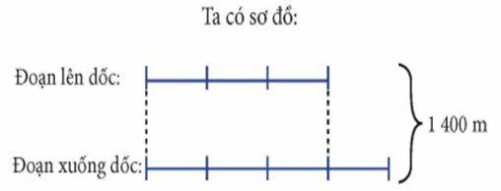  - HS nhận xét bổ sung nếu có.  - Đại diện nhóm trình bày kết quả thảo luận.  Bài giải:  Tổng số phần bằng nhau là:  3 + 4 = 7 (phần)  Độ dài đoạn lên dốc là:  1 400 : 7 × 3 = 600 (m)  Độ dài đoạn xuống dốc là:  1 400 – 600 = 800 (m)  Đáp số: Đoạn lên dốc: 600 m;  Đoạn xuống dốc: 800 m.  - Lắng nghe, rút kinh nghiệm.
Bài 2. Trong một gian hàng siêu thị điện máy có 36 chiếc ti vi gồm ti vi 75 inch và ti vi 55 inch. Tìm số ti vi mỗi loại, biết số ti vi 55 inch gấp 3 lần số ti vi 75 inch.  - GV mời 1 HS đọc yêu cầu bài.  - GV mời cả lớp suy nghĩ và tìm hiểu.  - GV mời HS thực hiện bài làm vào vở  - GV mời các HS khác nhận xét, bổ sung.  - GV nhận xét, tuyên dương. | - HS đọc yêu cầu bài tập.  - HS thực hiện.  - 1 HS thực hiện lên bảng, dưới lớp làm bài vào vở.  Bài giải  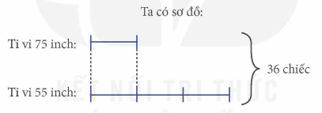  Tổng số phần bằng nhau là:  3 + 1 = 4 (phần)  Số ti vi 55 inch là:  36 : 4 × 3 = 27 (chiếc)  Số ti vi 75 inch là:  36 – 27 = 9 (chiếc)  Đáp số: 27 chiếc ti vi 55 inch;  9 chiếc ti vi 75 inch.  - HS nhận xét, bổ sung.
Bài 3. Rô-bốt, Việt và Mai đi tham quan trại chăn nuôi gà và vịt. Bác chủ trại cho biết cả gà và vịt có 34 000 con, số con gà bằng $\frac{7}{10}$số con vịt. Hỏi số gà ít hơn số vịt bao nhiêu con?  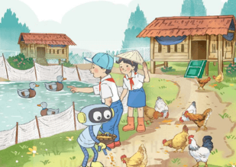  - GV mời 1 HS đọc yêu cầu bài.  - GV mời HS thực hiện thảo luận theo nhóm.  - GV gọi HS trình bày kết quả.  - GV mời các HS khác nhận xét, bổ sung.  - GV nhận xét, tuyên dương. | - HS đọc đề bài.  - HS thực hiện thảo luận theo nhóm. Viết vào phiếu học tập.  - Đại diện các nhóm trình bày kết quả.  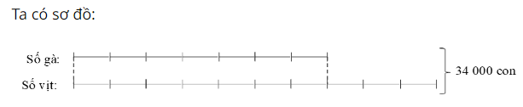  Bài giải  Tổng số phần bằng nhau là:  7 + 10 = 17 (phần)  Số gà là:  34 000 : 17 × 7 = 14 000 (con)  Số vịt là:  34 000 – 14 000 = 20 000 (con)  Số gà ít hơn số vịt số con là:  20 000 – 14 000 = 6 000 (con)  Đáp số: 6 000 con.  - HS nhận xét, bổ sung.  - Lắng nghe.
4. Vận dụng trải nghiệm.
- Mục tiêu:
+ Củng cố những kiến thức đã học trong tiết học để học sinh khắc sâu nội dung.
+ Vận dụng kiến thức đã học vào thực tiễn. Qua đó HS có cơ hội phát triển năng lực lập luận, tư duy toán học và năng lực giao tiếp toán học.
+ Tạo không khí vui vẻ, hào hứng, lưu luyến sau khi học sinh bài học.
- Cách tiến hành:
Bài 4. Một mảnh đất dạng hình chữ nhật có chu vi 130 m và chiều rộng bằng $\frac{5}{8}$ chiều dài. Người ta mở chiều dài thêm 10 m, chiều rộng thêm 20 m để được mảnh đất dạng hình chữ nhật mới (như hình vẽ).  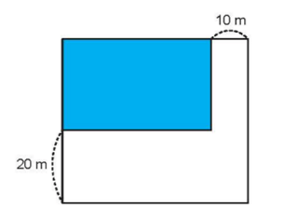  - GV mời 1 HS đọc yêu cầu bài.  - GV mời cả lớp suy nghĩ và tìm hiểu.  - GV mời HS trả lời.  - GV mời các HS khác nhận xét, bổ sung.  - GV nhận xét, tuyên dương.  - GV nhận xét tiết học.  - Dặn dò bài về nhà. |  | - 1 HS đọc yêu cầu bài, cả lớp lắng nghe.  - Lớp làm việc cá nhân.  - HS trả lời:  Bài giải  a) Nửa chu vi mảnh đất dạng hình chữ nhật ban đầu là:  130 : 2 = 65 (m)  Chiều rộng mảnh đất dạng hình chữ nhật ban đầu là:  65 : ( 5+8) x 5 = 25 (m)  Chiều dài mảnh đất dạng hình chữ nhật ban đầu là:  65 - 25 = 40 ( m)  b) Chiều rộng mảnh đất dạng hình chữ nhật mới là:  25 + 20 = 45 (m)  Chiều dài mảnh đất dạng hình chữ nhất mới lag:  40 + 10 = 50 (m)  Diện tích mảnh đất dạng hình chữ nhật mới là:  45 x 50 = 2250 ( m²)  Đáp số:a) 40m và 25m; b) 2250m²
_________________________________________
Tiết 6: Khoa học
VI KHUẨN XUNG QUANH CHÚNG TA (Tiết 2)
I. YÊU CẦU CẦN ĐẠT:
1. Năng lực đặc thù:
- Nhận biết được vi khuẩn sống ở khắp nơi trong đất, nước, sinh vật khác... qua quan sát tranh ảnh.
2. Năng lực chung.
- Năng lực tự chủ, tự học: Tích cực, chủ động hoàn thành các nhiệm vụ quan sát, dự đoán về vi khuẩn từ mẫu vật; quan sát nơi sống của vi khuẩn ở gia đình và xung quanh.
- Năng lực giải quyết vấn đề và sáng tạo: Dựa vào nội dung bài học biết cách bảo quản thực phẩm để hạn chế lây nhiễm vi khuẩn.
- Năng lực giao tiếp và hợp tác: Tham gia nhiệm vụ nhóm, chia sẻ ý kiến, trình bày kết quả nhóm, tham gia trò chơi.
3. Phẩm chất.
- Phẩm chất chăm chỉ: Ham học hỏi tim tòi để mở rộng hiểu biết vận dụng những kiến thức đã học về vi khuẩn trong cuộc sống.
- Phẩm chất trách nhiệm: Có ý thức trách nhiệm với lớp, tôn trọng tập thể. Biết cách bảo quản thực phẩm để hạn chế lây nhiễm vi khuẩn.
II. ĐỒ DÙNG DẠY HỌC
- SGK và các thiết bị, học liệu và đồ dùng phục vụ cho tiết dạy.

III. HOẠT ĐỘNG DẠY HỌC

Hoạt động của giáo viên |  | Hoạt động của học sinh
1. Khởi động:
- Mục tiêu:
+ Tạo không khí vui vẻ, phấn khởi trước giờ học.
+ Thông qua khởi động, giáo viên dẫn dắt bài mới hấp dẫn để thu hút học sinh tập trung.
- Cách tiến hành:
- GV tổ chức cho HS kể tên những đồ vật nào ở nhà có thể có hoặc không có chứa vi khuẩn. Nêu kích thước vi khuẩn, thiết bị để quan sát vi khuẩn.  - GV nhận xét và dẫn dắt vào bài mới: GV dựa trên ý kiến của HS liên quan đến vi khuẩn để dẫn dắt vào nội dung bài học. |  | - 4-5 HS trình bày trước lớp  + HS dựa vào trải nghiệm của bản thân chia sẻ nhiều ý kiến khác nhau, ví dụ: trên tay, công tắc điện, nền nhà,;... Vi khuẩn có kích thước rất nhỏ. Để quan sát nghiên cứu về vi khuẩn cần sử dụng kính hiển vi có độ phóng đại lớn  - HS lắng nghe.
2. Hoạt động khám phá:
- Mục tiêu:
+ Nhận biết một số nơi vi khuẩn sống.
+ Quan sát thực tế để liệt kê những nơi sống của vi khuẩn.
- Cách tiến hành:
* NƠI SỐNG CỦA VI KHUẨN  Hoạt động 1: Nhận biết được một số nơi vi khuẩn sống.  - GV yêu cầu HS làm việc nhóm đôi, quan sát từ hình 4 đến hình 12 và thực hiện yêu cầu sau:  + Nêu những nơi vi khuẩn có thể sống.  + Theo em, vi khuẩn sống được ở những nơi nào?  - GV mời một số cặp đôi lên chia sẽ trước lớp.  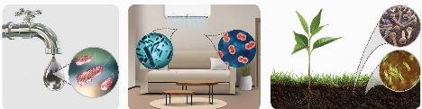  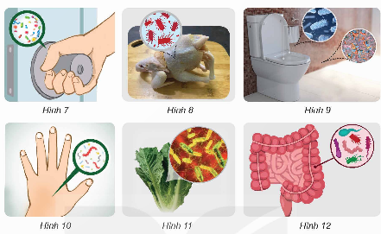  - GV nhận xét, bổ sung  - GV chốt kiến thức: qua một số hình ảnh trong SGK, các em đã biết một số nơi vi khuẩn có thể sống (GV liệt kê lại một số nơi như minh hoạ ở SGK). Vi khuẩn là một sinh vật rất nhỏ bé, chúng có thể phát tán dễ dàng và gây nhiễm khuẩn từ vật này sang vật khác. Từ đó có thể nổi rằng vi khuẩn sống ở khắp mọi nơi.  Hoạt động 2: Liên hệ thực tế để liệt kê những nơi sống khác của vi khuẩn.  Hoạt động trò chơi: “Trò chơi tiếp sức”  - Nội dung: Quan sát xung quanh và kể những nơi vi khuẩn có thể sống.  - Luật chơi:  + Chơi cả lớp, nối tiếp nhau kể nhanh nơi vi khuẩn có thể sống. Mỗi HS chỉ được kể một nơi vi khuẩn sống.  + Kể nhanh trong vòng 3 giây, sau 3 giây không kể được là thua cuộc.  - GV tổng kết trò chơi.  - GV giải thích thêm và chốt: Vi khuẩn có kích thước rất nhỏ và có thể bám vào các đồ vật khác nhau mà ta không phát hiện ra được. Các đồ vật đó trở thành vật trung gian di truyển vi khuẩn từ chỗ này đến chỗ khác. Vì vậy, vi khuẩn có thể sống ở khắp mọi nơi xung quanh chúng ta. | - HS quan sát từng hình đồ vật, từng nơi, hình phóng to vi khuẩn và nhận biết những nơi đó có chứa vi khuẩn và chia sẻ trong nhóm kết quả quan sát.  - Một số cặp HS chia sẻ kết quả trước lớp, các nhóm khác bổ sung ý kiến. HS nêu được một số nơi vi khuẩn sống như nước từ vòi, trong không khí, đất, tay nắm cửa, thực phẩm chưa nấu chín (gà, rau,..), ở trong nhà vệ sinh, trên da tay và trong ruột (hệ tiêu hoá).  - HS nêu được vi khuẩn sống ở rất nhiều nơi và có thể liệt kê lại những nơi đó từ hình ảnh đã quan sát.  - HS lắng nghe  - HS lắng nghe  - HS lắng nghe luật chơi.  - HS tham gia chơi.  - HS lắng nghe
3. Hoạt động luyện tập.
- Mục tiêu:
+ Giải thích được cách bảo quản thực phẩm trong tủ lạnh tránh lây nhiễm vi khuẩn.
- Cách tiến hành:
- GV yêu cầu HS làm việc cá nhân, quan sát hình 13, liên hệ thực tế và thực hiện theo yêu cầu sau:  + Khi để thực phẩm trong tủ lạnh (hình 13) người ta thường bọc bằng màng bọc thực phẩm hoặc để trong hộp kín. Theo em việc làm đó có lợi ích gì?  - GV tổ chức cho HS chia sẻ ý kiến.  - GV nhận xét, bổ sung (nếu cần). Dặn HS về nhà quan sát và chia sẻ với người thân cách bảo quản thực phẩm để hạn chế lây nhiễm vi khuẩn. | - HS thực hiện cá nhân, quan sát tranh thực hiện theo yêu cầu của GV.  - HS chia sẻ trước lớp, HS khác bổ sung ý kiến, nếu được một số ý như:  + Nhiều đồ vật mang từ ngoài vào, chưa diệt khuẩn, tay không sạch cầm vào đồ ăn, cầm vào túi bọc thực phẩm... làm lây nhiễm vi khuẩn sang đồ vật khác trong tủ lạnh.  + Khi bọc kín, để hộp riêng các thực phẩm sẽ tránh lây nhiễm vi khuẩn từ thực phẩm này sang thực phẩm khác (hoặc từ thực phẩm đã rửa với thực phẩm chưa rửa).  - HS lắng nghe.
4. Vận dụng trải nghiệm.
- Mục tiêu:
+ Củng cố những kiến thức đã học trong tiết học để học sinh khắc sâu nội dung.
+ Vận dụng kiến thức đã học vào thực tiễn. Qua đó phát triển phẩm chất chăm chỉ và trách nhiệm trong việc hạn chế lây nhiễm vi khuẩn.
+ Tạo không khí vui vẻ, hào hứng, lưu luyến sau khi học sinh bài học.
- Cách tiến hành:
- GV yêu cầu HS nêu cách hạn chế lây nhiễm vi khuẩn trong cuộc sống hằng ngày.  - Dặn HS thực hiện những việc các em vừa nên hằng ngày để hạn chế lây nhiễm vi khuẩn.  - GV nhận xét tuyên dương.  - Nhận xét sau tiết dạy.  - Dặn dò về nhà. | - 3-4 Học sinh trả lời, HS trả lời được:  Rửa tay bằng nước sạch, xà phòng trước khi ăn, sau khi đi vệ sinh; uống nước đã đun sôi; tắm rửa bằng nguồn nước đảm bảo vệ sinh. Để riêng từng loại thực phẩm trong hộp kín hoặc túi kín khi bảo quản trong tủ lạnh.  - HS lắng nghe, rút kinh nghiệm.
__________________________________
Tiết 7: Giáo dục thể chất
BÀI TẬP RÈN LUYỆN KĨ NĂNG LỘN XUÔI (TIẾT 4)
I. YÊU CẦU CẦN ĐẠT
1. Về phẩm chất:
- Ôn bài tập rèn luyện kĩ năng lộn xuôi. Trò chơi “tuyển phi công”. Hs thực hiện đúng động tác để thực hiện nhiệm vụ học tập.
- Đoàn kết, nghiêm túc, tích cực trong tập luyện và hoạt động tập thể.
- Tích cực tham gia các trò chơi vận động, có trách nhiệm trong khi chơi trò chơi và hình thành thói quen tập luyện TDTT.
- Về năng lực chung:
  - Năng lực chung:
- Tự chủ và tự học: Tự ôn lại bài tập rèn luyện kĩ năng lộn xuôi ở nhà.
- Giao tiếp và hợp tác: Thông qua các hoạt động nhóm để thực hiện các động tác và trò chơi.
  - Năng lực đặc thù:
- NL chăm sóc SK: Biết thực hiện vệ sinh sân tập, thực hiện vệ sinh cá nhân để đảm bảo an toàn trong tập luyện. Biết điều chỉnh trang phục để thoải mái và tự tin khi vận động, biết điều chỉnh chế độ dinh dưỡng đảm bảo cho cơ thể.
- NL giải quyết vấn dề và sáng tạo: Thông qua việc học tập tích cực, chủ động tiếp nhận kiến thức và tập luyện.
- Tự giác, tích cực trong tập luyện; Yêu nước, chăm chỉ, trách nhiệm và trung thực.
II. ĐỒ DÙNG DẠY HỌC
- Giáo viên chuẩn bị: Tranh ảnh động tác liên quan đến bai học; trang phục thể thao; còi phục vụ trò chơi.
- Học sinh chuẩn bị: Giày thể thao, trang phục thể thao
III. CÁC HOẠT ĐỘNG DẠY HỌC CHỦ YẾU
Nội dung | LV Đ | Phương pháp, tổ chức và yêu cầu
Nội dung | LV Đ | Hoạt động GV | Hoạt động HS
I. Hoạt động mở đầu  1. Nhận lớp  2. Khởi động  - Chạy nhẹ nhàng 1 vòng quanh sân tập.  - Xoay các khớp cổ tay, cổ chân, vai, hông, gối,...  3. Trò chơi.  - Trò chơi “Ai nhanh và đúng” | 5’– 7’  3’- 5’  1-2l  2lx8n  1’- 2’ | - Nghe cán bộ lớp báo cáo.  - Hỏi về sức khỏe của Hs.  - Cô trò chúc nhau.  - Phổ biến nội dung, nhiệm vụ và yêu cầu giờ học.  - GV di chuyển và quan sát, chỉ dẫn cho HS thực hiện.  - Gv tổ chức HS chơi trò chơi. | - Cán sư tập trung lớp, điểm số, báo cáo sĩ số, tình hình lớp học cho Gv.  GV  * * * * * * * *  * * * * * * *  * * * * * * *  * * * * * * *  - Cán sự điều khiển lớp khởi động.  - Hs chơi đúng luật, nhiệt tình sôi nổi và đảm bảo an toàn.  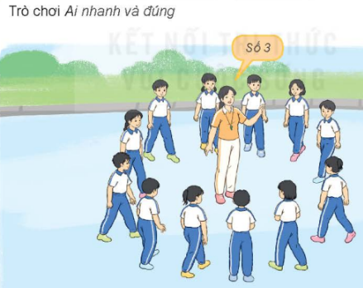
II. Hoạt động luyện tập:  * Tập bài tập rèn luyện kĩ năng lộn xuôi:  - Tập luyện cá nhân  - Tập luyện theo cặp  - Tập luyện theo tổ nhóm  - Thi đua giữa các tổ  2.Trò chơi “tuyển phi công”:  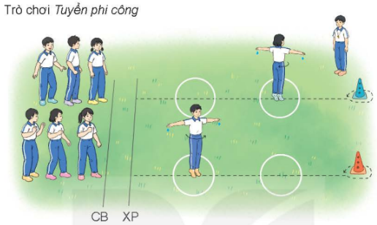 | 20-22’  3 lần  3 lần  3 lần  1lần  1’–3’ | - GV tổ chức cho HS luyện tập  - GV quan sát, nhận xét, sửa sai cho HS.  - GV tổ chức cho HS luyện tập cặp đôi  - GV sửa sai  - GV tổ chức cho HS luyện tập theo tổ nhóm  - Yc tổ trưởng cho các bạn luyện tập theo khu vực quy định.  - GV sửa sai  - GV tổ chức cho HS thi đua giữa các tổ.  - GV nêu tên trò chơi, phổ biến luật chơi, cách chơi.  - Cùng hs nhắc lại luật chơi và cách chơi.  - Cho Hs chơi thử.  - Tổ chức cho Hs chơi. | - HS tập theo hướng dẫn của giáo viên:  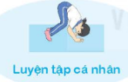  - Hs tiến hành tập luyện cặp đôi theo sự hướng dẫn của Gv:  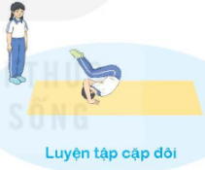  - Hs tiến hành tập luyện theo tổ nhóm dưới sự hướng dẫn của Gv và cán sự lớp:  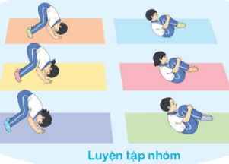  - Tổ trưởng điều khiển lớp tập luyện  - Từng tổ lên thi đua - trình diễn  - Hs nhắc lại luật chơi, cách chơi.  - Hs tiến hành chơi trò chơi dưới sự chỉ huy của Gv.  - Chơi trò đúng luật, nhiệt tình, sôi nổi và an toàn.
IV. Vận dụng  - Thả lỏng cơ toàn thân.  - Củng cố hệ thống bài học  - Nhận xét và hướng dẫn tập luyện ở nhà. | 4’- 6’ | - GV hướng dẫn.  - Gv cùng hs hệ thống lại bài (đưa câu hỏi).  - Nhận xét kết quả, ý thức, thái độ học của Hs.  - HD sử dụng SGK để Hs ôn lại bài và chuẩn bị bài sau. | - HS thực hiện thả lỏng  - Hs cùng Gv hệ thống lại bài (HS quan sát SGK (tranh) trả lời)  GV  * * * * * * * *  * * * * * * *  * * * * * * *  * * * * * * *  - HS tập chung thực hiện theo hướng dẫn của GV và nhận hướng dẫn tập luyện ở nhà.
________________________________________________________________
Thứ Ba ngày 20 tháng 1 năm 2026
Sáng
Tiết 1: Tiếng Việt
QUAN SÁT ĐỂ VIẾT BÀI VĂN TẢ NGƯỜI.
I. YÊU CẦU CẦN ĐẠT.
1. Năng lực đặc thù:
- Biết cách quan sát, nhận ra những đặc điếm nổi bật về ngoại hình, hoạt động, sở trường, sở thích,... của một ngưòi để viết bài văn tả người đó.
- Góp phần phát triển năng lực ngôn ngữ.
- Biết vận dụng kiến thức từ bài học để vận dụng vào thực tiễn.
2. Năng lực chung.
- Năng lực tự chủ, tự học: Tích cực học tập, tiếp thu kiến thức để thực hiện tốt nội dung bài học.
- Năng lực giải quyết vấn đề và sáng tạo: Nâng cao kĩ năng quan sát, chuẩn bị làm bài văn tả người.
- Năng lực giao tiếp và hợp tác: Phát triển năng lực giao tiếp trong trò chơi và hoạt động nhóm.
3. Phẩm chất.
- Phẩm chất nhân ái: Thông qua bài học, biết quan sát và yêu thương những người xung quanh.
- Phẩm chất chăm chỉ: Có ý thức tự giác trong học tập, trò chơi và vận dụng.
- Phẩm chất trách nhiệm: Biết giữ trật tự, lắng nghe và học tập nghiêm túc.
II. ĐỒ DÙNG DẠY HỌC.
- Kế hoạch bài dạy, bài giảng Power point.
- SGK và các thiết bị, học liệu phụ vụ cho tiết dạy.
III. HOẠT ĐỘNG DẠY HỌC.
Hoạt động của giáo viên | Hoạt động của học sinh
1. Khởi động:
- Mục tiêu:
+ Tạo không khí vui vẻ, khấn khởi trước giờ học.
+ Kiểm tra kiến thức đã học của học sinh ở bài trước.
- Cách tiến hành:
- GV giới thiệu bài hát “Ba ngọn nến lung linh”, sáng tác Ngọc Lễ để khởi động bài học.  + GV cùng trao đổi với HS về nội dung bài hát.  - GV nhận xét và dẫn dắt vào bài mới. | - HS lắng nghe bài hát “Ba ngọn nến lung linh”  - HS cùng trao đổi với GV về nội dung bài hát.  - HS lắng nghe.
2. Khám phá.
- Mục tiêu:
+ Biết cách quan sát, nhận ra những đặc điếm nổi bật về ngoại hình, hoạt động, sở trường, sở thích,... của một ngưòi để viết bài văn tả người đó.
+ Góp phần phát triển năng lực ngôn ngữ.
- Cách tiến hành:
1. Chuẩn bị: Chọn người để quan sát theo yêu cầu.  - GV mời 1 HS đọc yêu cầu. GV giải thích cách thực hiện nhiệm vụ.  - GV lưu ý: Những bức tranh minh họa chỉ là gợi ý cho việc lựa chọn người để quan sát. Đó có thể là người thân trong gia đình, dòng họ; bạn bè trong lớp, người quen biết trong cộng đồng đã để lại ấn tượng tốt đẹp cho mình.  - GV mời HS chia sẻ với cả lớp đối tượng quan sát, phương pháp quan sát.  - GV nhận xét. |  | - 1 HS đọc yêu cầu bài 1. Cả lớp lắng nghe bạn đọc.  - HS làm việc cá nhân xác định cách quan sát: quan sát trực tiếp hoặc quan sát qua tranh ảnh, video,...  - HS chia sẻ.  - HS lắng nghe.
2. Quan sát và ghi chép kết quả.  - GV hướng dẫn quá trình quan sát để đạt được kết quả: Khi quan sát (hoặc nhớ lại những đặc điểm của người được chọn quan sát và miêu tả), cần lựa chọn một số chi tiết tiêu biểu (về ngoại hình, hoạt động, sở trường, sở thích,...) thể hiện nét riêng, giúp phân biệt người được tả với những người khác.  - GV mời cả lớp làm việc cá nhân hoàn thành bảng:  - GV mời HS trả lời.  - GV mời cả lớp nhận xét, bổ sung.  - GV nhận xét, tuyên dương và chốt:  Như vậy, khi quan sát để viết bài văn tả người, cần quan sát có chọn lọc, lựa chọn chi tiết tiêu biểu nhất để quan sát, giúp cho quá trình quan sát đạt hiệu quả cao nhất. |  | - HS lắng nghe và chọn lọc để ghi chép kết quả.  - HS quan sát, ghi chép vào phiếu:  - Hoàn thành bảng quan sát:  - HS lắng nghe.
  Ngoại hình
  Hoạt động
  Sở trường, sở thích
  Ngoại hình | - Dáng người  - Nước da  - Gương mặt  - Trang phục
  Hoạt động | - Việc làm  - Cử chỉ  - Lời nói (có the kết hợp tả giọng nói)
  Sở trường, sở thích | - Thói quen, sở thích đặc biệt,…
3. Luyện tập.
- Mục tiêu:
+ Giúp học sinh chia sẻ, nhận xét, điều chỉnh kết quả quan sát trước khi viết bài văn tả người.
+ Góp phần phát triển năng lực ngôn ngữ.
- Cách tiến hành:
3. Trao đổi về kết quả quan sát.  - GV hướng dẫn HS trao đổi kết quả quan sát:  + Người được quan sát là ai?  + Người đó có những đặc điểm gì nổi bật.  - GV mời HS chia sẻ.  - GV hướng dẫn HS nhận xét bạn:  + Cách lựa chọn, sắp xếp đặc điếm của người được quan sát có hợp lí không?  + Cách miêu tả đặc điểm (sử dụng từ ngữ, hình ảnh,...) của bạn đã giúp làm nổi bật đặc điếm của người được tả hay chưa?  - Mời HS khác nhận xét, bổ sung.  - GV kết luận:  Khi quan sát, các em cố gắng nhận ra đặc điểm riêng của người được quan sát và miêu tả. Trong bài văn tả người, để người đọc nhận rõ đặc điểm của người được tả, phụ thuộc vào việc các em lựa chọn từ ngữ, sử dụng những hình ảnh so sánh, liên tưởng,... gây ấn tượng. |  |  | - HS chia sẻ kết quả quan sát được của mình.  - Các nhóm nhận xét, bổ sung.
4. Vận dụng trải nghiệm.
- Mục tiêu:
+ Củng cố những kiến thức đã học trong tiết học để học sinh khắc sâu nội dung.
+ Vận dụng kiến thức đã học vào thực tiễn.
+ Tạo không khí vui vẻ, hào hứng, lưu luyến sau khi học sinh bài học.
- Cách tiến hành:
- GV tổ chức trò chơi “Bắn tên”  - GV tổ chức cho HS chia sẻ sở thích của các thành viên trong gia đình thông qua trò chơi Bắn tên.  - GV nhận xét, tuyên dương  - GV nhận xét tiết dạy.  - Dặn dò bài về nhà. | - HS tham gia trò chơi.  - HS lắng nghe, rút kinh nghiệm.
___________________________________
Tiết 2: Toán
BÀI 39: TÌM HAI SỐ KHI BIẾT HIỆU VÀ TỈ SỐ CỦA HAI SỐ ĐÓ (T1)
I. YÊU CẦU CẦN ĐẠT:
1. Năng lực đặc thù:
- Nhận biết và giải được bài toán tìm hai số khi biết hiệu và tỉ số của hai số đó.
- Vận dụng giải các bài toán thực tế liên quan đến tìm hai số khi biết hiệu và tỉ số của hai số đó.
2. Năng lực chung.
- Năng lực tự chủ, tự học: Chủ động tích cực tìm hiểu cách giải bài toán tìm hai số khi biết hiệu và tỉ số của hai số đó.
- Năng lực giải quyết vấn đề và sáng tạo: Biết vận dụng giải các bài toán liên quan đến thực tế.
- Năng lực giao tiếp và hợp tác: Có thói quen trao đổi, thảo luận cùng nhau hoàn thành nhiệm vụ dưới sự hướng dẫn của giáo viên.
3. Phẩm chất.
- Phẩm chất chăm chỉ: Ham học hỏi tìm tòi để hoàn thành tốt nội dung học tập.
- Phẩm chất trách nhiệm: Có ý thức trách nhiệm với lớp, tôn trọng tập thể.
II. ĐỒ DÙNG DẠY HỌC
- SGK và các thiết bị, học liệu và đồ dùng phục vụ cho tiết dạy.

III. HOẠT ĐỘNG DẠY HỌC
Hoạt động của giáo viên | Hoạt động của học sinh
1. Khởi động:
- Mục tiêu:
+ Tạo không khí vui vẻ, phấn khởi trước giờ học.
+ Thông qua khởi động, giáo viên dẫn dắt bài mới hấp dẫn để thu hút học sinh tập trung.
- Cách tiến hành:
- GV tổ chức trò chơi để khởi động bài học.  + Cách chơi: Các tổ thực hiện giải bài toán sau.( Tổng của hai số là 84, tỉ số của hai số đó là $\frac{2}{5}$. Tìm hai số đó).Tổ nào nhanh và đúng là đội chiến thắng.  - GV Nhận xét, tuyên dương.  - GV dẫn dắt vào bài mới | - HS tham gia trò chơi  + Các tổ thực hiện vào bảng phụ  Bài giải  Tổng số phần bằng nhau là :  2 + 5 = 7 (phần)  Số lớn là :  84 : 7 x 5 = 60  Số bé là :  84 - 60 = 24  Đáp số : Số lớn : 60  Số bé : 24  - HS lắng nghe.
2. Hoạt động khám phá
- Mục tiêu:
+ Nhận biết và giải được bài toán tìm hai số khi biết hiệu và tỉ số của hai số đó.
- Cách tiến hành:
- GV yêu cầu HS đọc thông tin trong SGK " Câu chuyện nhặt hạt dẻ của hai chị em nhà sóc" và hỏi:  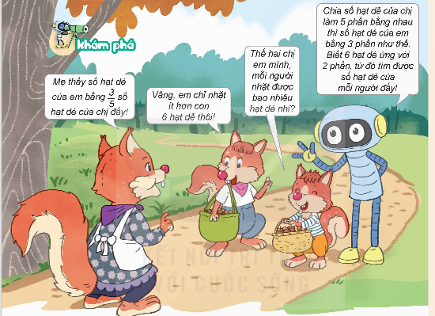  + Số hạt dẻ của sóc em bằng bao nhiêu phần số hạt dẻ của sóc chị?  + Sóc em nhặt được ít hơn sóc chị bao nhiêu hạt dẻ?  + Muốn tính mỗi người nhặt được bao nhiêu hạt dẻ, ta làm như thế nào?  + Ta cần giải quyết bài toán nào?  - GV nhận xét, tuyên dương.  - GV yêu cầu HS thực hiện giải bài toán và hỏi:  + Hiệu số phần là bao nhiêu?  + Có thể biểu diễn tỉ số bằng sơ đồ đoạn thẳng như thế nào?  + Có tìm được giá trị của 1 phần không?  + Thực hiện phép tính gì? Lấy số nào chia cho số nào?  + Biết số hạt dẻ của sóc em ít hơn sóc chị, muốn tìm được số hạt dẻ của mỗi bạn, ta phải làm thế nào?  - GV hướng dẫu cách tìm hai số khi biết Hiệu và tỉ số của hai số đó  + Số bé bằng hiệu của hai số chia chi hiệu số phần nhân với số phần của số bé.  + Số lớn bằng hiệu của hai số chia cho hiệu số phần nhân với số phần của số lớn hoặc số lớn bằng số bé cộng với hiệu.  - GV yêu cầu HS làm cá nhân vào vở quan sát sơ đồ và thực hiện tìm lời giải cho bài toán.  - GV nhận xét tuyên dương.  - GV lưu ý: Với dạng bài toán này vẽ sơ đồ là một phần của bài giải. |  | - HS đọc thông tin và trả lời câu hỏi:  + Hạt dẻ của sóc em bằng $\frac{3}{5}$ hạt dẻ của sóc chị.  + Sóc em nhặt được ít hơn 6 hạt dẻ.  + Chia số hạt dẻ của chị làm 5 phần bằng nhau thì số hạt dẻ của em bằng 3 phần như thế. Biết 6 hạt dẻ ứng với 2 phần, từ đó tìm được số hạt dẻ của mỗi người.  + Bài toán tìm số hạt dẻ của hai chị em  - HS lắng nghe  - HS thực hiện giải bài toán và thực hiện trả lời:  + 5 - 3 = 2  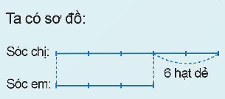  + Có tìm được giá trị của 1 phần.  + 6 : 2 x 5  + Ta phải tìm số hạt dẻ của sóc chị trước của em sau hoặc số hạt dẻ của em trước của chị sau  - HS lắng nghe tiếp thu.  - HS thực hiện theo yêu cầu. Giải bài toán vào phiếu học tập  Bài giải  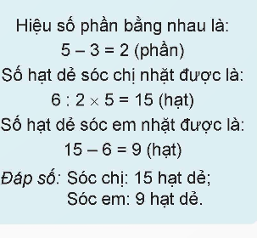  - HS lắng nghe.
3. Hoạt động thực hành
- Mục tiêu:
+ Nhận biết và giải được bài toán tìm hai số khi biết hiệu và tỉ số của hai số đó.
- Cách tiến hành:
Bài 1. Số?  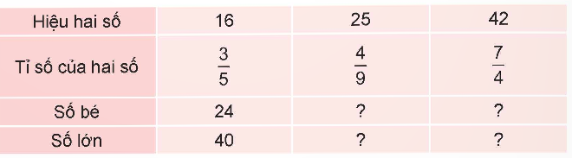  - GV gọi HS đọc yêu cầu bàu  - GV yêu cầu HS làm việc nhóm đôi  - GV mời đại diện các nhóm trả lời.  - GV mời các nhóm khác nhận xét, bổ sung.  - GV nhận xét, tuyên dương. |  | - 1 HS đọc yêu cầu bài, cả lớp lắng nghe.  - Lớp làm việc nhóm đôi, thực hiện theo yêu cầu.  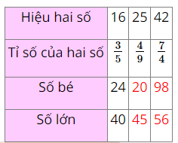 - Đại diện các nhóm trình bày.  - Các nhóm khác nhận xét, bổ sung.  - Lắng nghe, sửa sai (nếu có)
4. Vận dụng trải nghiệm.
- Mục tiêu:
+ Củng cố những kiến thức đã học trong tiết học để học sinh khắc sâu nội dung.
+ Vận dụng kiến thức đã học vào thực tiễn. Qua đó HS có cơ hội phát triển năng lực lập luận, tư duy toán học và năng lực giao tiếp toán học.
+ Tạo không khí vui vẻ, hào hứng, lưu luyến sau khi học sinh bài học.
- Cách tiến hành:
Bài 2. Trong cuộc thi đấu cờ vua của trường, số bạn nam tham gia nhiều hơn số bạn nữ là 10 bạn, số bạn nữ bằng $\frac{2}{3}$ số bạn nam. Hỏi có bao nhiêu bạn nam, bao nhiêu bạn nữ tham gia cuộc thi đấu cờ vua đó?  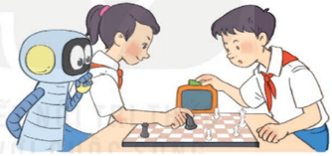  - GV mời 1 HS đọc yêu cầu bài.  - GV mời cả lớp suy nghĩ và tìm hiểu.  - GV mời HS trả lời.  - GV mời các HS khác nhận xét, bổ sung.  - GV nhận xét, tuyên dương.  - GV nhận xét tiết học.  - Dặn dò bài về nhà. | - 1 HS đọc yêu cầu bài, cả lớp lắng nghe.  - Lớp làm việc cá nhân.  - HS trả lời:  Hiệu số phần bằng nhau là:  3 – 2 = 1 (phần)  Số bạn nam tham gia cuộc thi đấu cờ vua đó là:  10 : 1 × 3 = 30 (bạn)  Số bạn nữ tham gia cuộc thi đấu cờ vua đó là:  30 – 10 = 20 (bạn)  Đáp số: 30 bạn nam; 20 bạn nữ.  - HS khác nhận xét, bổ sung (nếu có).
_____________________________________________
Chiều
Tiết 5: Hoạt động trải nghiệm
HOẠT ĐỘNG GIÁO DỤC THEO CHỦ ĐỀ: THAM GIA LỄ HỘI TRUYỀN THỐNG ĐỊA PHƯƠNG
I. YÊU CẦU CẦN ĐẠT:
1. Năng lực đặc thù:
- HS nhận biết được ya nghĩa của lễ hội.
- Tìm lại những tư liệu, sản phẩm thể hiện được sự tiến bộ của cá nhân tập thể.
- Rèn luyện và phát triển kĩ năng nghe – nói góp phần phát triển năng lực ngôn ngữ.
2. Năng lực chung.
- Năng lực tự chủ, tự học: Biết chia sẻ ý nghĩa, xây dựng kế hoạch tham gia các hoạt động trong lễ hội.
- Năng lực giải quyết vấn đề và sáng tạo: Có khả năng kiểm soát cảm xúc của bản thân
- Năng lực giao tiếp và hợp tác: Biết trao đổi, góp ý cùng bạn trong giao tiếp.
3. Phẩm chất.
- Phẩm chất nhân ái: Tôn trọng bạn, yêu quý và chia sẻ cảm xúc của bạn.
- Phẩm chất chăm chỉ: Có tinh thần chăm chỉ trong sinh hoạt.
- Phẩm chất trách nhiệm: Có ý thức tôn trọng tập thể, tôn trọng bạn. Yêu quê hương, đất nước.
II. KHÔNG GIAN SƯ PHẠM
Trong lớp học, bàn ghế kê theo dãy hoặc theo nhóm.

III. PHƯƠNG TIỆN HOẠT ĐỘNG VÀ HỌC LIỆU.
Hoạt động của GV | Hoạt động của HS
1. Khởi động.
- Mục tiêu: Tạo cảm giác vui tươi, dẫn dắt, gợi mở HS bước vào hoạt động khám phá chủ đề.
- Tổ chức hoạt động.
Hoạt động 1: Lời chào.  - GV cho hs xem video về các lễ hội.  GV hỏi HS: Em đã được tham gia lễ hội nào chưa? Lễ hội đó có những gì?  GT : Lễ hội là một trong những nét văn hóa của dân tộc ta, nó không chỉ là nơi để vui chơi giải trí mà nó còn là để cho nhân dân ta thể hiện mong ước hay nhớ ơn tổ tiên ông bà ta. Mỗi một quê hương có những lễ hội riêng.Vậy quê hương mình có lễ hội gì thì cô trò chúng ta cùng đi tìm hiểu nhé. |  |  | - HS trả lời, chia sẻ.  - HS lắng nghe.
2. Hoạt động khám phá – Trải nghiệm chủ đề.
- Mục tiêu: Biết chia sẻ lễ hội truyền thống ở địa phương mà em từng biết hoặc tham gia.
Biết chia sẻ các thông tin về lễ hội trước lớp.
Biết lập kế hoạch, chia sẻ về lễ hội truyền thống ở địa phương.
- Tổ chức hoạt động.
Hoạt động 1: Tìm hiểu về lễ hội truyền thống ở địa phương.  GV cho HS quan sát tranh, thảo luận nhóm đôi và trả lời câu hỏi.  - Chia sẻ về một lễ hội truyền thống ở địa phương mà em biết hoặc từng tham gia:  + Tên, địa điểm và thời gian tổ chức lễ hội.  + Ý nghĩa của lễ hội.  + Các hoạt động diễn ra trong lễ hội  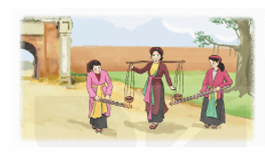  - GV gọi Hs chia sẻ.  - GV nhận xét |  | - Hs chia sẻ  + Tên lễ hội: Lễ hội đền Hai Bà Trưng (huyện Mê Linh, Hà Nội)  + Địa điểm: Đền thờ Hai Bà Trưng, thôn Hạ Lôi, xã Mê Linh, huyện Mê Linh, thành phố Hà Nội.  + Thời gian: tổ chức vào ngày mùng 6 đến hết mùng 8 tháng giêng  + Các hoạt động diễn ra của lễ hội: Lễ rước kiệu, tế lễ theo nghi thức truyền thống, Chương trình nghệ thuật” Âm vang Mê Linh”.  + Ý nghĩa của lễ hội:Để tôn vinh tinh thần đấu tranh quật cường, ý chí anh hùng của Hai Bà Trưng đồng thời cũng thể hiện ý chí anh hùng của người phụ nữ Việt Nam. Khơi dậy niềm tự hào dân tộc và khối đoàn kết cộng đồng.
Hoạt động 2: Lập kế hoach tham gia lễ hội truyền thống ở địa phương.  -GV cho HS thảo luận để lập kế hoạch tham gia lễ hội truyền thống ở địa phương.  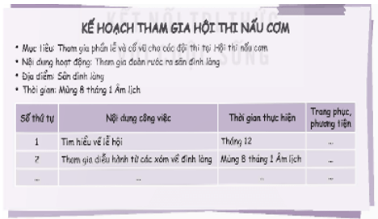  - Mỗi nhóm liệt kê các nội dung công việc và thời gian thực hiện (trang phục, phương tiện.Gợi ý: ăn mặc lịch sự, phù hợp với hoạt động của lễ hội, chuẩn bị các phương tiện đầy đủ khi tham gia lễ hội…  - Chia sẻ kế hoạch của nhóm mình với cả lớp.  - GV nhận xét, đánh giá. |  | - HS thảo luận nhóm và cùng nhau chia sẻ.  - Đại diện các nhóm trình bày (  - Các nhóm góp ý bổ sung.  - Hs lắng nghe  - HS tham khảo  - HS lắng nghe, rút kinh nghiệm.
3. Hoạt động luyện tập
- Mục tiêu: -Biết chia sẻ, trình bày trước lớp về một lễ hội truyền thống mà em đã tham gia.
- GV mời HS chia sẻ các hoạt động của mình tham gia tại lễ hội. Nêu được ý nghĩa của lễ hội. |  | - HS chia sẻ.
4. Vận dụng trải nghiệm.
- Mục tiêu:
+ Củng cố những kiến thức đã học trong tiết học để học sinh khắc sâu nội dung.
+ Vận dụng kiến thức đã học vào thực tiễn.
+ Tạo không khí vui vẻ, hào hứng, lưu luyến sau khi học sinh bài học.
- Cách tiến hành:
- GV đề nghị HS về chuẩn bị tiết mục tái hiện một hoạt động trong lễ hội truyền thống ở địa phương  - Nhận xét, dặn dò. |  | - HS lắng nghe, chuẩn bị.
______________________________
Tiết 6: Tiếng Việt (BS)
LUYỆN TẬP
I. YÊU CẦU CẦN ĐẠT
- Luyện tập về câu ghép.
II. ĐỒ DÙNG
- PBT, máy tính, tivi
III. CÁC HOẠT ĐỘNG
- GV đưa bài tập lên màn hình – HS làm bài – Chữa bài – Chốt kiến thức.
Câu 1. Tìm các vế câu trong mỗi câu ghép dưới đây:
a) Súng kíp của ta mới bắn một phát thì súng của họ đã bắn được năm, sáu mươi phát. Quan ta lạy súng thần công bốn lạy rồi mới bắn, trong khi ấy đại bác của họ đã bắn được hai mươi viên.
Theo HÀ VĂN CẦU - VŨ ĐÌNH PHÒNG
b) Cảnh tượng xung quanh tôi đang có sự thay đổi lớn: hôm nay tôi đi học.
THANH TỊNH
c) Kia là những mái nhà đứng sau luỹ tre; đây là mái đình cong cong; kia nữa là sân phơi.
ĐỖ CHU
Câu 2. Trong những câu dưới đây, câu nào là câu ghép? Các vế câu ghép được nối với nhau bằng cách nào?
a) Dân ta có một lòng nồng nàn yêu nước. Đó là một truyền thống quý báu của ta. Từ xưa đến nay, mỗi khi Tổ quốc bị xâm lăng, thì tinh thần ấy lại sôi nổi, nó kết thành một làn sóng vô cùng mạnh mẽ, to lớn, nó lướt qua mọi sự nguy hiểm, khó khăn, nó nhấn chìm tất cả lũ bán nước và lũ cướp nước.
HỒ CHÍ MINH
b) Anh bắt lấy thỏi thép hồng như bắt lấy một con cá sống. Dưới những nhát búa hăm hở của anh, con cá lừa ấy vùng vẫy, quằn quại, giãy lên đành đạch. Nó nghiến răng ken két, nó cưỡng lại anh, nó không chịu khuất phục.
Theo NGUYÊN NGỌC
c) Tôi ngắt một chiếc lá sòi đỏ thắm thả xuống dòng nước. Một chú nhái bén tí xíu như đã phục sẵn từ bao giờ nhảy phóc lên ngồi chễm chệ trên đó. Chiếc lá thoáng tròng trành, chú nhái bén loay hoay cố giữ thăng bằng rồi chiếc thuyền đỏ thắm lặng lẽ xuôi dòng.
TRẦN HOÀI DƯƠNG
* Hoạt động 3: GV và HS chữa bài – chốt KT
* Hoạt động 4: Dặn dò về nhà
_______________________________________________________
Thứ Tư ngày 21 tháng 1 năm 2026
Sáng
Tiết 2: Toán
BÀI 39: TÌM HAI SỐ KHI BIẾT HIỆU VÀ TỈ SỐ CỦA HAI SỐ ĐÓ (T2)
I. YÊU CẦU CẦN ĐẠT:
1. Năng lực đặc thù:
- HS giải được bài toán tìm hai số khi biết hiệu và tỉ số của hai số đó.
- HS vận dụng được việc tìm hai số khi biết hiệu và tỉ số của hai số đó để giải quyết một số tình huống thực tế.
- HS có cơ hội phát triển năng lực mô hình hoá toán học, giải quyết vấn đề toán học
2. Năng lực chung.
- Năng lực tự chủ, tự học: Chủ động tích cực tìm hiểu cách giải bài toán tìm hai số khi biết hiệu và tỉ số của hai số đó.
- Năng lực giải quyết vấn đề và sáng tạo: Biết vận dụng giải các bài toán liên quan đến thực tế.
- Năng lực giao tiếp và hợp tác: Có thói quen trao đổi, thảo luận cùng nhau hoàn thành nhiệm vụ dưới sự hướng dẫn của giáo viên.
3. Phẩm chất.
- Phẩm chất chăm chỉ: Ham học hỏi tìm tòi để hoàn thành tốt nội dung học tập.
- Phẩm chất trách nhiệm: Có ý thức trách nhiệm với lớp, tôn trọng tập thể.
II. ĐỒ DÙNG DẠY HỌC
- SGK và các thiết bị, học liệu và đồ dùng phục vụ cho tiết dạy.

III. HOẠT ĐỘNG DẠY HỌC
Hoạt động của giáo viên | Hoạt động của học sinh
1. Khởi động:
- Mục tiêu:
+ Tạo không khí vui vẻ, phấn khởi trước giờ học. Kiểm tra kiến thức đã học ở bài trước.
+ Thông qua khởi động, giáo viên dẫn dắt bài mới hấp dẫn để thu hút học sinh tập trung.
- Cách tiến hành:
- GV tổ chức trò chơi để khởi động bài học.  + Câu 1: Em hãy nêu cách tìm hai số khi biết hiệu và tỉ số của hai số đó.  + Câu 2: Thực hiện tìm số lớn trước hay số bé trước?  + Câu 3: Em hay nêu một tình huống thực tế về hiệu và tỉ số của hai số đó?  - GV Nhận xét, tuyên dương.  - GV dẫn dắt vào bài mới | - HS tham gia trò chơi  + Muốn tìm hai số khi biết hiệu và tỉ số của hai số đó ta thực hiện tìm. Số bé bằng hiệu của hai số chia chi hiệu số phần nhân với số phần của số bé. Số lớn bằng hiệu của hai số chia cho hiệu số phần nhân với số phần của số lớn hoặc số lớn bằng số bé cộng với hiệu.  + Thực hiện tìm số nào trước cũng được nhưng tìm số lớn trước thì số bé sau, số bé trước số lớn sau.  + Trong vường nhà em số cây xoài ít hơn số cây bưởi là 6 cây, trong đó số cây xoài bằng $\frac{2}{5}$ số cây bưởi.  - HS lắng nghe.
2. Hoạt động thực hành
- Mục tiêu:
- HS giải được bài toán tìm hai số khi biết hiệu và tỉ số của hai số đó.
- HS vận dụng được việc tìm hai số khi biết hiệu và tỉ số của hai số đó để giải quyết một số tình huống thực tế.
- Cách tiến hành:
Bài 1. Một lần vệ sinh thu gom rác thải, các bạn ở một trường tiểu học đã phân loại rác làm hai loại, loại A gồm giấy, bìa và loại B gồm chai lọ, vỏ hộp. Sau một đợt, cô giáo phụ trách đã cân số rác thải để đưa đi các cơ sở tái chế, có cho biết số ki-lô-gam rác thải loại A bằng $\frac{3}{7}$ số ki-lô-gam rác thải loại B và ít hơn loại B là 8 kg. Hỏi mỗi loại có bao nhiêu ki-lô-gam rác thải?  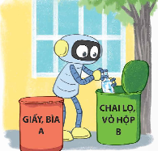  - GV mời 1 HS đọc yêu cầu bài 1.  - GV HD HS thực hiện giải bài toán qua các câu hỏi sau:  + Bài toán cho biết gì?  + Bài toán hỏi gì?  + Đay là dạng bài toán gì?  - GV yêu cầu HS thực hiện vẽ sơ đồ.  - GV nhận xét, yêu cầu HS thực hiện giải bài toán vào vở.  - GV yêu cầu HS nhận xét bài làm của bạn.  - GV nhận xét, tuyên dương. | - 1 HS đọc yêu cầu bài 1.  - HS trả lời:  + Một lần vệ sinh thu gom rác thải, các bạn ở một trường tiểu học đã phân loại rác làm hai loại, loại A gồm giấy, bìa và loại B gồm chai lọ, vỏ hộp. Sau một đợt, cô giáo phụ trách đã cân số rác thải để đưa đi các cơ sở tái chế, có cho biết số ki-lô-gam rác thải loại A bằng $\frac{3}{7}$ số ki-lô-gam rác thải loại B và ít hơn loại B là 8 kg.  + Hỏi mỗi loại có bao nhiêu ki-lô-gam rác thải?  + Tìm hai số khi biết Hiệu và tỉ số của hai số đó  - 1HS lên bảng vẽ sơ đồ, dưới lớp thực hiện vào vở  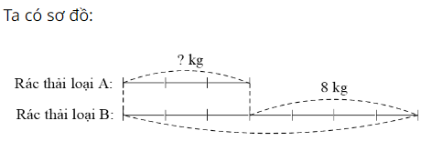  - 1 HS thực hiện trên bảng dưới lớp làm vào vở.  Bài giải  Hiệu số phần bằng nhau là:  7 – 3 = 4 (phần)  Rác thải loại A có số ki-lô-gam là:  8 : 4 × 3 = 6 (kg)  Rác thải loại B có số ki-lô-gam là:  6 + 8 = 14 (kg)  Đáp số: Rác thải loại A: 6 kg;  Rác thải loại B: 14 kg.  - HS thực hiện theo yêu cầu.  - HS lắng nghe rút kinh nghiệm
Bài 2. Một mảnh đất hình chữ nhật có chiều dài hơn chiều rộng 10 m, chiều dài bằng $\frac{3}{2}$ chiều rộng. Tính chu vi và diện tích mảnh đất đó.  - GV mời 1 HS đọc yêu cầu bài 2.  - GV HD HS phân tích bài toán.  + Bài toán cho biết gì?  + Bài toán hỏi gì?  - GV yêu HS thảo luận nhóm đôi.  - GV gọi HS trình bày.  - GV gọi HS nhận xét.  - GV nhận xét tuyên dương. | - 1 HS đọc yêu cầu bài 2, cả lớp lắng nghe, quan sát.  - HS lắng nghe trả lời câu hỏi:  + Một mảnh đất hình chữ nhật có chiều dài hơn chiều rộng 10 m, chiều dài bằng $\frac{3}{2}$ chiều rộng.  + Tính chu vi và diện tích mảnh đất đó.  - HS thảo luận nhóm đôi thực hiện vào bảng phụ.  Bài giải  Hiệu số phần bằng nhau là:  3 – 2 = 1 (phần)  Chiều rộng là:  10 : 1 × 2 = 20 (m)  Chiều dài là:  20 + 10 = 30 (m)  Chu vi mảnh đất đó là:  (20 + 30) × 2 = 100 (m)  Diện tích mảnh đất đó là:  20 × 30 = 600 (m2)  Đáp số: Chu vi: 100 m;  Diện tích: 600 m2.  - Đại diện nhóm trình bày.  - HS nhận xét.  - HS lắng nghe, rút kinh nghiệm.
Bài 3. Gia đình bác Năm nuôi cá tra ở miền Tây Nam Bộ, sau vụ nuôi cá lần này đã thu hoạch được một lượng lớn cá tra gồm hai loại: loại A và loại B. Tính ra số tấn cá loại A bằng 5252 số tấn cá loại B.  a) Hỏi gia đình bác Năm đã thu hoạch được bao nhiêu tấn cá tra mỗi loại, biết số cá tra loại A nhiều hơn số cá tra loại B là 6 tấn.  b) Biết 1 kg cá tra loại A là 29 500 đồng. Hỏi bác Năm bán hết số cá tra loại A thì thu được bao nhiêu tiền?  - GV mời 1 HS đọc yêu cầu bài 3.  - GV Cùng HS tóm tắt bài toán.  - GV yêu cầu HS thảo luận nhóm 4 làm bài vào phiếu học tập.  - GV nhận xét, tuyên dương. | - GV mời 1 HS đọc yêu cầu bài 3. Cả lớp lắng nghe.  - HS tóm tắt bài toán qua sơ đồ:  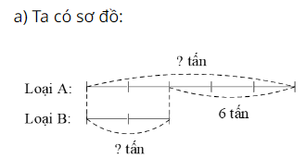  - HS làm bài tập vào phiếu  Bài giải:  a) Hiệu số phần bằng nhau là:  5 – 2 = 3 (phần)  Số cá tra loại A là:  6 : 3 × 5 = 10 (tấn)  Số cá tra loại B là:  10 – 6 = 4 (tấn)  Đáp số: 10 tấn cá tra loại A;  4 tấn cá tra loại B.  b) Đổi 10 tấn = 10 000 kg  Bác Năm bán hết số cá tra loại A thì thu được số tiền là:  29 500 × 10 000 = 295 000 000 (đồng)  Đáp số: 295 000 000 đồng  - HS lắng nghe, sửa sai (nếu có).
4. Vận dụng trải nghiệm.
- Mục tiêu:
+ Củng cố những kiến thức đã học trong tiết học để học sinh khắc sâu nội dung.
+ Vận dụng kiến thức đã học vào thực tiễn. Qua đó HS có cơ hội phát triển năng lực lập luận, tư duy toán học và năng lực giao tiếp toán học.
+ Tạo không khí vui vẻ, hào hứng, lưu luyến sau khi học sinh bài học.
- Cách tiến hành:
Bài 4. Hiện nay, mẹ hơn con 25 tuổi. Biết sau 2 năm nữa, tuổi con bằng $\frac{2}{7}$ tuổi mẹ. Hỏi hiện nay, tuổi mẹ là bao nhiêu, tuổi con là bao nhiêu?  - GV mời 1 HS đọc yêu cầu bài.  - GV mời cả lớp suy nghĩ và tìm hiểu.  - GV mời HS trả lời.  - GV mời các HS khác nhận xét, bổ sung.  - GV nhận xét, tuyên dương.  - GV nhận xét tiết học.  - Dặn dò bài về nhà. | - 1 HS đọc yêu cầu bài, cả lớp lắng nghe.  - Lớp làm việc cá nhân.  - HS trả lời:  Bài giải  Hiệu số phần bằng nhau là:  7 – 2 = 5 (phần)  Tuổi mẹ sau 2 năm nữa là:  25 : 5 × 7 = 35 (tuổi)  Tuổi mẹ hiện nay là:  35 – 2 = 33 (tuổi)  Tuổi con hiện nay là:  33 – 25 = 8 (tuổi)  Đáp số: Mẹ: 33 tuổi; Con: 8 tuổi.  - HS khác nhận xét, bổ sung (nếu có).
______________________________
Tiết 3+4: Tiếng Việt
Đọc: HỘP QUÀ MÀU THIÊN THANH (2 Tiết)
I. YÊU CẦU CẦN ĐẠT.
1. Năng lực đặc thù: Đọc đúng từ ngữ, câu, đoạn và toàn bộ câu chuyện Hộp quà màu thiên thanh. Biết đọc diễn cảm phù hợp với lời thoại của các nhân vật trong câu chuyện.
Đọc hiểu: Nhận biết được đặc điểm của nhân vật thể hiện qua hình dáng, hành động, điệu bộ, lòi nói, suy nghĩ, ... Hiểu điều tác giả muốn nói qua câu chuyện: Tình cảm thầy trò là tình cảm đẹp đẽ, vô cùng đáng quý. Mỗi người cần biết trân trọng, giữ gìn, vun đắp để tình cảm đó mỗi ngày càng đẹp hơn.
2. Năng lực chung.
- Năng lực tự chủ, tự học: Tích cực tập đọc, cố gắng luyện đọc đúng, luyện đọc diễn cảm tốt.
- Năng lực giải quyết vấn đề và sáng tạo: Nâng cao kĩ năng tìm hiểu ý nghĩa nội dung bài đọc và vận dụng vào thực tiễn.
- Năng lực giao tiếp và hợp tác: Phát triển năng lực giao tiếp trong trả lời các câu hỏi và hoạt động nhóm.
3. Phẩm chất.
- Phẩm chất nhân ái: Thông qua bài đọc, biết yêu quý và biết ơn thầy cô giáo.
- Phẩm chất chăm chỉ: Có ý thức tự giác tập đọc, trả lời các câu hỏi.
- Phẩm chất trách nhiệm: Biết giữ trật tự, lắng nghe và học tập nghiêm túc.
II. ĐỒ DÙNG DẠY HỌC VÀ HỌC LIỆU.
- Kế hoạch bài dạy, bài giảng Power point.
- SGK và các thiết bị, học liệu phụ vụ cho tiết dạy.
III. HOẠT ĐỘNG DẠY HỌC.
Hoạt động của giáo viên | Hoạt động của học sinh
1. Khởi động:
- Mục tiêu:
+ Tạo không khí vui vẻ, khấn khởi trước giờ học.
+ Kiểm tra kiến thức đã học của học sinh ở bài trước.
- Cách tiến hành:
- GV tổ chức trò chơi “Hộp quà bí mật”  - GV hướng dẫn cách chơi:  + Sẽ có 5 hộp quả, 4 hộp có chứa 4 câu hỏi, 1 hộp quà may mắn có món quà.  + Câu 1: Hãy đọc thuộc 2 khổ thơ trong bài “Hạt gạo làng ta”  + Câu 2: Vì sao hạt gạo được gọi là “hạt vàng’’?  + Câu 3: Bài thơ cho thấy nét đẹp gì của người nông dân trong quá trình làm ra hạt gạo?  + Câu 4: Nội dung của bài thơ?  - GV Nhận xét, tuyên dương.  - GV nhắc HS và dẫn dắt vào bài mới. | - HS lắng nghe GV giới thiệu cách chơi.  - HS tham gia chơi:  - Hs đọc thuộc.  - Vì hạt gạo kết tinh từ những gì tinh túy của đất trời.  - Bài thơ cho thấy sự cần cù, chịu khó, tinh thần vượt lên thử thách khắc nghiệt của thiên nhiên, sức làm việc bền bỉ và tình yêu lao động của người nông dân trong quá trình làm ra hạt gạo.  - Bài thơ ca ngợi tinh thần vượt lên khó khăn, vất vả, ca ngợi phẩm chất cần cù, chịu khó của người nông dân trong việc sản xuất ra lúa gạo, nuôi sống con người.  - HS lắng nghe.
2. Khám phá.
- Mục tiêu: Đọc đúng từ ngữ câu đoạn và toàn bộ câu chuyện “Hộp quà màu thiên thanh” biết đọc diễn cảm phù hợp với lời người kể chuyện, lời đối thoại của các nhân vật trong câu chuyện.
- Cách tiến hành:
2.1. Luyện đọc đúng.  - GV đọc mẫu lần 1: nhấn giọng ở những từ ngữ thể hiện những tình tiết bất ngờ hoặc thể hiện suy nghĩ nội tâm của nhân vật trong câu chuyện, giọng cô giáo ấm áp; giọng HS trong trẻo, hồn nhiên  - GV HD đọc: Đọc diễn cảm cả bài, cần biết đọc phù hợp với lời người kể chuyện, lời đối thoại của các nhân vật trong câu chuyện.  - Gọi 1 HS đọc toàn bài.  - GV chia đoạn:  + Đoạn 1: Từ đầu đến hai đứa phóng xe đi.  + Đoạn 2: Tiếp theo đen Tàn sẽ rất nhớ cô.  + Đoạn 3: Phần còn lại.  - GV gọi 3 HS đọc nối tiếp theo đoạn.  - GV hướng dẫn luyện đọc từ khó: trìu mến, vỗ tay, đặc biệt, …  - GV hướng dẫn luyện đọc câu:  Tân kể lại buổi đi học muộn hôm ấy/ và cả những cô gắng của Tân trong học tập/: dậy sớm hơn để học bài,/ tranh thủ các buổi chiều nghỉ học,/ Tân giúp mẹ việc nhà.  - GV HD đọc đúng ngữ điệu: nhấn giọng ở những từ ngữ thể hiện những tình tiết bất ngờ hoặc thể hiện suy nghĩ nội tâm của nhân vật trong câu chuyện.  - GV mời 3 HS đọc nối tiếp đoạn.  - GV nhận xét tuyên dương. |  | - HS lắng nghe GV đọc.  - HS lắng nghe giáo viên hướng dẫn cách đọc.  - 1 HS đọc toàn bài.  - HS quan sát và đánh dấu các đoạn.  - 3 HS đọc nối tiếp theo đoạn.  - HS đọc từ khó.  - 2-3 HS đọc câu.  - HS lắng nghe cách đọc đúng ngữ điệu.  - 3 HS đọc nối tiếp theo đoạn.
2.2. Luyện đọc diễn cảm.  - GV đọc mẫu diễn cảm toàn bài, giọng đọc phù hợp với ngữ điệu bài đọc.  - GV Hướng dẫn cách đọc diễn cảm:  + Nhấn giọng ở những từ ngữ thể hiện những tình tiết bất ngờ hoặc thể hiện suy nghĩ nội tâm của nhân vật trong câu chuyện.  - GV yêu cầu HS luyện đọc diễn cảm theo nhóm đôi một số câu có từ ngữ thể hiện cảm xúc của nhân vật.  - GV theo dõi nhận xét, tuyên dương (sửa sai). |  | - HS lắng nghe GV đọc mẫu diễn cảm.  - HS nghe GV hướng dẫn cách đọc.  - HS luyện đọc nhóm đôi:  +Cảm xúc dâng trào, Tân bèn cầm bút viết.; Giờ sắp phải xa cô, xa trường lớp, Tân sẽ rất nhớ cô
2.3. Luyện đọc toàn bài.  - GV gọi 3 HS đọc nối tiếp theo đoạn.  - GV nhận xét, tuyên dương (sửa sai)  - GV mời HS luyện đọc theo cặp.  - GV nhận xét, tuyên dương (sửa sai)  - GV nhận xét chung. |  | - 3 HS đọc nối tiếp theo đoạn.  - HS lắng nghe, rút kinh nghiệm.  - HS đọc theo cặp, mỗi bạn đọc 1 đoạn cho đến hết bài.  - HS lắng nghe, rút kinh nghiệm.
TIẾT 2
3. Tìm hiểu bài.
- Mục tiêu:
+ Nhận biết được đặc điểm của nhân vật thể hiện qua hình dáng, hành động, điệu bộ, lòi nói, suy nghĩ, ... Hiểu điều tác giả muốn nói qua câu chuyện: Tình cảm thầy trò là tình cảm đẹp đẽ, vô cùng đáng quý. Mỗi người cần biết trân trọng, giữ gìn, vun đắp để tình cảm đó mỗi ngày càng đẹp hơn.
- Cách tiến hành:
3.1. Giải nghĩa từ.  - GV yêu cầu HS đọc thầm bài 1 lượt, tìm trong bài những từ ngữ nào khó hiểu thì đưa ra để GV hỗ trợ.  - Ngoài ra GV đưa ra một số từ ngữ giải nghĩa từ cho HS, kết hợp hình ảnh mình hoạ (nếu có)  + thiên thanh: nói về màu xanh (thanh), cái màu xanh ấy trông như màu da trời (thiên). | - HS đọc thầm cá nhân, tìm các từ ngữ khó hiểu để cùng với GV giải nghĩa từ.  - HS nghe giải nghĩa từ
3.2. Tìm hiểu bài.  - GV gọi HS đọc và trả lời lần lượt các câu hỏi trong sgk. Đồng thời vận dụng linh hoạt các hoạt động nhóm bàn, hoạt động chung cả lớp, hoạt động cá nhân,…  - GV hỗ trợ HS gặp khó khăn, lưu ý rèn cách trả lời đầy đủ câu.  + Câu 1: Lớp Tân có dự định gì trong buổi tổng kết năm học?  + Câu 2: Khi viết thư cho cô giáo, Tân đã nhớ lại kỉ niệm gì?  + Câu 3: Qua bức thư Tân viết, hãy đoán xem lí do nào khiến Tân đã cố gắng và có nhiều tiến bộ trong học tập.  + Câu 4: Những từ ngữ, chi tiết nào thể hiện tình cảm cô trò trong buổi lễ tổng kết năm học?  + Câu 5: Theo em, hình ảnh “hộp quà màu thiên thanh" trong câu chuyện có ý nghĩa gì? Tìm một nhan đề khác cho câu chuyện.  - GV nhận xét, tuyên dương  - GV mời HS tự tìm và nêu nội dung bài bài học.  - GV nhận xét và chốt:  Tình cảm thầy trò là tình cảm đẹp đẽ, vô cùng đáng quý. Mỗi người cần biết trân trọng, giữ gìn, vun đắp để tình cảm đó mỗi ngày càng đẹp hơn. | - HS đọc câu hỏi, suy nghĩ trả lời lần lượt các câu hỏi:  + Trong buổi tổng kết năm học, lớp Tân có dự đinh tặng cô giáo một món quà bất ngờ bằng cách mỗi bạn viết một lá thư như một món quà đặc biệt để tặng cô chủ nhiệm.  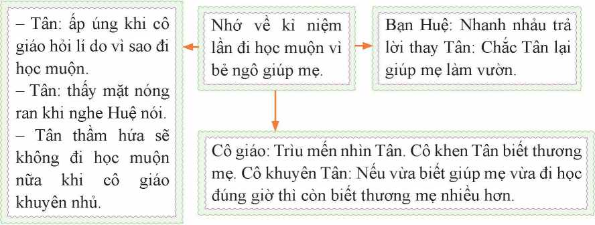  Lí do để Tân cố gắng và có nhiều tiến bộ trong học tập:  + Tân là cậu bé rất giàu tình cảm, thương mẹ, biết đỡ đần mẹ việc nhà.  + Tân là cậu bé có ý thức sửa chữa khuyết điếm, biết nghe lời thầy cô. Tân nhận thấy không nên đi học muộn và quyết tâm sửa chữa.  + Cô giáo của Tân là người nghiêm khắc nhưng rất yêu thương học trò. Cô biết cách động viên học trò vươn lên trong học tập. Nhờ những lời động viên của cô mà Tân có thêm nghị lực đe vượt lên khó khăn.  - Hình ảnh “hộp quà màu thiên thanh” trong câu chuyện thể hiện tình yêu thương, lòng biết ơn của các bạn HS đối với công lao dạy dỗ của thầy cô dành cho mình. Hình ảnh này còn thể hiện tinh thần đoàn kết của các bạn trong lớp, những kỉ niệm đẹp của HS với cô giáo, sự trưởng thành của các bạn HS.  - Một sô nhan đề khác có thể là: Buổi lễ tổng kết năm học; Tình cảm cô trò; Kỉ niệm khó quên; Món quà tặng cô, Những lá thư gửi cô;...  Em thích nhan đề đó vì nhan đề hay, chuyển tải được thông điệp của bài đọc, nêu được ý nghĩa của câu chuyện.  - 2 - 3 HS tự rút ra nội dung bài học  - 3 - 4 HS nhắc lại nội dung bài học.
  Từ ngữ, chi tiết thể hiện tình cảm cô trò | Tình cảm, cảm xúc cũa HS và cô giáo
  - Cô giáo bước vào lớp trong tiếng vỗ tay giòn giã của các bạn.  - Quang thay mặt lóp cảm ơn cô đã dạy dỗ.  - Đôi má cô ửng hông khi nhận được hộp quà và lời nhắn nhủ của Quang. | - HS rất yêu cô, gắn bó với cô, biểu hiện cảm xúc rất rõ khi cô bước vào.  - Cô giáo rất trân trọng tình cảm của HS dành cho mình.  - Xúc động trước tình cảm cửa HS dành cho mình, yêu thương và trân trọng HS.
3.3. Luyện đọc lại.  - GV yêu cầu HS làm việc theo nhóm đọc (3 em, mỗi em đọc 1 đoạn), đọc nối tiếp diễn cảm bài đọc.  - GV mời HS nhận xét nhóm đọc.  - GV nhận xét, tuyên dương. | - HS luyện đọc lại diễn cảm theo nhóm 3.  - HS nhận xét cách đọc diễn cảm của các nhóm
4. Luyện tập theo văn bản đọc.
- Mục tiêu: HS mở rộng vốn từ về kỉ niệm. Hiểu nghĩa của một số từ Hán Việt bắt đầu bằng tiếng kỉ
- Cách tiến hành:
Bài 1. Chọn nghĩa phù hợp với mỗi từ.  - GV yêu cầu HS đọc đề bài.  - Mời HS làm việc cá nhân.  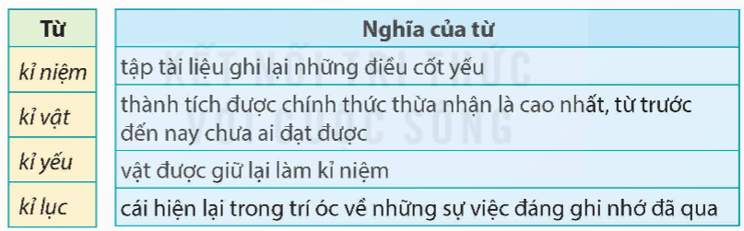-  - GV mời HS nhận xét.  - GV nhận xét, tuyên dương. | - 1 HS đọc đề bài, cả lớp đọc thầm để tìm hiểu nội dung bài tập.  - HS làm bài cá nhân và trình bày trước lớp.  - HS nhận xét bạn.
  Từ | Nghĩa của từ
  Kỉ niệm | cái hiện lại trong trí óc về những sự việc đáng ghi nhớ đã qua
  Kỉ vật | vật được giữ lại làm kỉ niệm
  Kỉ yếu | tập tài liệu ghi lại những điều cốt yếu
  Kỉ lục | thành tích được chính thức thừa nhận là cao nhât, từ trước đên nay chưa ai đạt được
Bài 2. Chọn từ ở bài tập 1 thay cho bông hoa để hoàn chỉnh câu.  - GV yêu cầu HS đọc đề bài.  - Mời HS làm việc nhóm đôi vào phiếu học tập và trình bày trước lớp.  - GV mời HS nhận xét các nhóm.  - GV nhận xét, tuyên dương. | - 1 HS đọc đề bài, cả lớp đọc thầm để tìm hiểu nội dung bài tập.  - HS làm việc nhóm đôi vào phiếu học tập và trình bày:  a. Trên giá sách, ông tôi dành một góc nhỏ để trưng bày các kỉ vật của những người đồng đội cũ.  b. Cuối học kì II, lớp tôi có dự định làm cuốn kỉ yếu đế lưu lại những kỉ niệm tuổi thơ dưới mái trường tiểu học.  c. Tôi đã cùng gia đình đi du lịch Phú Quốc, chuyến đi ấy để lại cho tôi những kỉ niệm đẹp.  - HS nhận xét các nhóm.  - HS lắng nghe, sửa chữa.
Bài 3. Trong những câu ở bài tập 2, câu nào là câu ghép? | Câu c
5. Vận dụng trải nghiệm.
- Mục tiêu:
+ Củng cố những kiến thức đã học trong tiết học để học sinh khắc sâu nội dung.
+ Tự rút ra bài học những việc nên làm để thể hiện lòng biết ơn với thầy cô giáo.
+ Tạo không khí vui vẻ, hào hứng, lưu luyến sau khi học sinh bài học.
- Cách tiến hành:
- GV yêu cầu HS suy nghĩ cá nhân và nêu một số việc nên làm để thể hiện lòng biết ơn với thầy cô giáo.  - Nhận xét, tuyên dương.  - GV nhận xét tiết dạy.  - Dặn dò bài về nhà. | - HS suy nghĩ cá nhân và nêu một số việc làm tốt tại trường, lớp hoặc nơi em ở.  - HS lắng nghe, rút kinh nghiệm.
___________________________________
Chiều
Tiết 7: Giáo dục thể chất
BÀI TẬP RÈN LUYỆN KĨ NĂNG LEO (TIẾT 1)
I. YÊU CẦU CẦN ĐẠT
1. Về phẩm chất:
- Học leo từng chân lên, xuống thang chữ A. Trò chơi “Đội nào nhanh hơn”. Hs biết cách thức thực hiện động tác để thực hiện nhiệm vụ học tập.
- Đoàn kết, nghiêm túc, tích cực trong tập luyện và hoạt động tập thể.
- Tích cực tham gia các trò chơi vận động, có trách nhiệm trong khi chơi trò chơi và hình thành thói quen tập luyện TDTT.
- Về năng lực chung:
  - Năng lực chung:
- Tự chủ và tự học: Tự xem trước cách thực hiện động tác leo từng chân lên, xuống thang chữ A trong sách giáo khoa.
- Giao tiếp và hợp tác: Thông qua các hoạt động nhóm để thực hiện các động tác và trò chơi.
  - Năng lực đặc thù:
- NL chăm sóc SK: Biết thực hiện vệ sinh sân tập, thực hiện vệ sinh cá nhân để đảm bảo an toàn trong tập luyện. Biết điều chỉnh trang phục để thoải mái và tự tin khi vận động, biết điều chỉnh chế độ dinh dưỡng đảm bảo cho cơ thể.
- NL giải quyết vấn dề và sáng tạo: Thông qua việc học tập tích cực, chủ động tiếp nhận kiến thức và tập luyện.
- Tự giác, tích cực trong tập luyện; Yêu nước, chăm chỉ, trách nhiệm và trung thực.
II. ĐỒ DÙNG DẠY HỌC
- Giáo viên chuẩn bị: Tranh ảnh động tác liên quan đến bai học; trang phục thể thao; còi phục vụ trò chơi.
- Học sinh chuẩn bị: Giày thể thao, trang phục thể thao
III. CÁC HOẠT ĐỘNG DẠY HỌC CHỦ YẾU
Nội dung | LV Đ | Phương pháp, tổ chức và yêu cầu
Nội dung | LV Đ | Hoạt động GV | Hoạt động HS
I. Hoạt động mở đầu  1. Nhận lớp  2. Khởi động  - Chạy nhẹ nhàng 1 vòng quanh sân tập.  - Xoay các khớp cổ tay, cổ chân, vai, hông, gối,...  3. Trò chơi.  - Trò chơi “Cùng nhau ta đi lên” | 5’– 7’  3’- 5’  1-2l  2lx8n  1’- 2’ | - Nghe cán bộ lớp báo cáo.  - Hỏi về sức khỏe của Hs.  - Cô trò chúc nhau.  - Phổ biến nội dung, nhiệm vụ và yêu cầu giờ học.  - GV di chuyển và quan sát, chỉ dẫn cho HS thực hiện.  - Gv tổ chức HS chơi trò chơi. | - Cán sư tập trung lớp, điểm số, báo cáo sĩ số, tình hình lớp học cho Gv.  GV  * * * * * * * *  * * * * * * *  * * * * * * *  * * * * * * *  - Cán sự điều khiển lớp khởi động.  - Hs chơi đúng luật, nhiệt tình sôi nổi và đảm bảo an toàn.  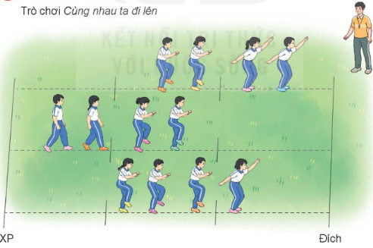
II. Hoạt động hình thành kiến thức mới:  Leo từng chân lên, xuống thang chữ A:  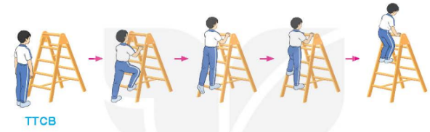  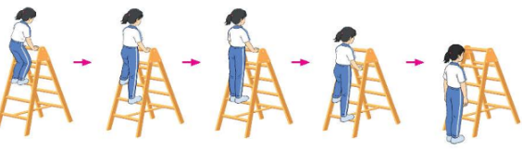 | 5’–7’ | - Cho HS quan sát tranh  - GV làm mẫu động tác kết hợp phân tích kĩ thuật động tác.  - Hô nhịp và thực hiện động tác mẫu, hướng dẫn Hs thực hiện đt.  - Gv quan sát, uốn nắn và sửa sai cho Hs. | - Hs lắng nghe, tiếp thu và ghi nhớ.  - Tập luyện theo sự hướng dẫn của Gv.  GV  * * * * * * * *  * * * * * * *  * * * * * * *  * * * * * * *
III. Hoạt động luyện tập:  * Tập leo từng chân lên, xuống thang chữ A:  - Tập luyện cá nhân  - Tập luyện theo cặp  - Tập luyện theo tổ nhóm  - Thi đua giữa các tổ  2.Trò chơi “Đội nào nhanh hơn”:  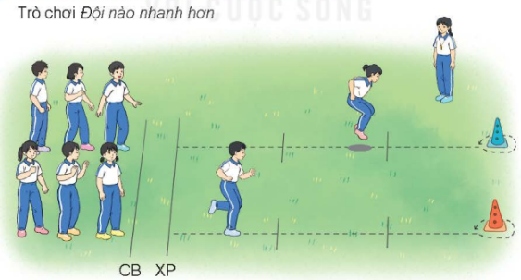 | 10-15’  3 lần  3 lần  3 lần  1lần  1’–3’ | - GV tổ chức cho HS luyện tập  - GV quan sát, nhận xét, sửa sai cho HS.  - GV tổ chức cho HS luyện tập cặp đôi  - GV sửa sai  - GV tổ chức cho HS luyện tập theo tổ nhóm  - Yc tổ trưởng cho các bạn luyện tập theo khu vực quy định.  - GV sửa sai  - GV tổ chức cho HS thi đua giữa các tổ.  - GV nêu tên trò chơi, phổ biến luật chơi, cách chơi.  - Cùng hs nhắc lại luật chơi và cách chơi.  - Cho Hs chơi thử.  - Tổ chức cho Hs chơi. | - HS tập theo hướng dẫn của giáo viên:  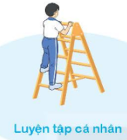  - Hs tiến hành tập luyện cặp đôi theo sự hướng dẫn của Gv:  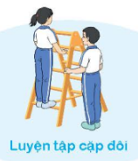  - Hs tiến hành tập luyện theo tổ nhóm dưới sự hướng dẫn của Gv và cán sự lớp:  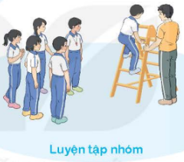  - Tổ trưởng điều khiển lớp tập luyện  - Từng tổ lên thi đua - trình diễn  - Hs nhắc lại luật chơi, cách chơi.  - Hs tiến hành chơi trò chơi dưới sự chỉ huy của Gv.  - Chơi trò đúng luật, nhiệt tình, sôi nổi và an toàn.
IV. Vận dụng  - Thả lỏng cơ toàn thân.  - Củng cố hệ thống bài học  - Nhận xét và hướng dẫn tập luyện ở nhà. | 4’- 6’ | - GV hướng dẫn.  - Gv cùng hs hệ thống lại bài (đưa câu hỏi).  - Nhận xét kết quả, ý thức, thái độ học của Hs.  - HD sử dụng SGK để Hs ôn lại bài và chuẩn bị bài sau. | - HS thực hiện thả lỏng  - Hs cùng Gv hệ thống lại bài (HS quan sát SGK (tranh) trả lời)  GV  * * * * * * * *  * * * * * * *  * * * * * * *  * * * * * * *  - HS tập chung thực hiện theo hướng dẫn của GV và nhận hướng dẫn tập luyện ở nhà.
________________________________________________
Thứ Năm ngày 22 tháng 1 năm 2026
Sáng
Tiết 2: Tiếng Việt
LẬP DÀN Ý CHO BÀI VĂN TẢ NGƯỜI
I. YÊU CẦU CẦN ĐẠT.
1. Năng lực đặc thù:
- Biết cách lập dàn ý cho bài văn tả người đúng yêu cầu của đề bài và theo đúng các bước cần thiết.
- Góp phần phát triển năng lực ngôn ngữ.
- Biết vận dụng kiến thức từ bài học để vận dụng vào thực tiễn.
2. Năng lực chung.
- Năng lực tự chủ, tự học: Tích cực học tập, tiếp thu kiến thức để thực hiện tốt nội dung bài học.
- Năng lực giải quyết vấn đề và sáng tạo: Nâng cao kĩ năng lập dàn ý cho bài văn tả người.
- Năng lực giao tiếp và hợp tác: Phát triển năng lực giao tiếp khi chia sẻ bài.
3. Phẩm chất.
- Phẩm chất nhân ái: biết đoàn kết, nhân ái và giúp đỡ nhau trong học tập.
- Phẩm chất chăm chỉ: Có ý thức tự giác trong học tập, trò chơi và vận dụng.
- Phẩm chất trách nhiệm: Biết giữ trật tự, lắng nghe và học tập nghiêm túc.
II. ĐỒ DÙNG DẠY HỌC VÀ HỌC LIỆU.
- Kế hoạch bài dạy, bài giảng Power point.
- SGK và các thiết bị, học liệu phụ vụ cho tiết dạy.
III. HOẠT ĐỘNG DẠY HỌC.
Hoạt động của giáo viên | Hoạt động của học sinh
1. Khởi động:
- Mục tiêu:
+ Tạo không khí vui vẻ, khấn khởi trước giờ học.
+ Nắm lại cách quan sát trước khi viết bài văn tả người.
- Cách tiến hành:
- GV yêu cầu HS nhắc lại những đặc điểm cần lưu ý khi quan sát chuẩn bị viết bài văn tả người.  - GV nhận xét và dẫn dắt vào bài mới  Ở tiết học trước, các em đã hiểu quan sát đặc điểm của người trước khi tả,…Tiết học này chúng ta sẽ lập dàn ý cho bài văn tả người trong bài học hôm nay: “Lập dàn ý cho bài văn tả người” | - 1 HS nhắc lại đặc điểm cần lưu ý khi quan sát để viết bài văn trước khi tả người.  - HS lắng nghe.
2. Khám phá.
- Mục tiêu:
+ Biết cách lập dàn ý cho bài văn tả người đúng yêu cầu của đề bài và theo đúng các bước cần thiết.
+ Góp phần phát triển năng lực ngôn ngữ.
- Cách tiến hành:
- GV mời HS đọc yêu cầu của đề bài.  - HS dựa vào kết quả quan sát của hoạt động Viết ở Bài 3, chọn đề bài phù hợp để lập dàn ý.  - GV lưu ý về cấu tạo của dàn ý bài văn tả người.  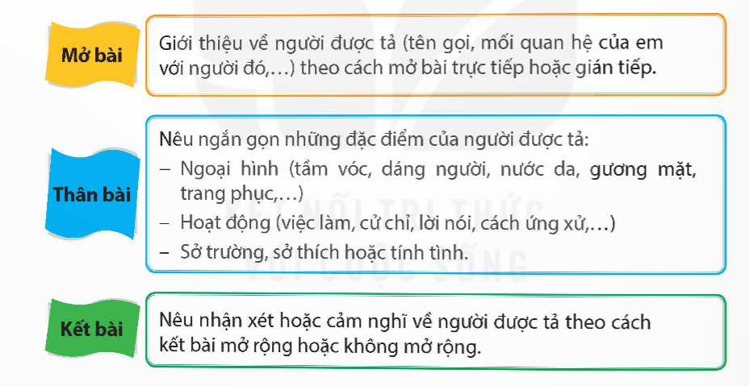  - Một số HS chia sẻ đề bài và lí do chọn đề bài đó.  - Đọc lại kết quả quan sát.  - Lựa chọn trình tự miêu tả:  - GV mời đại diện các nhóm trình bày.  - GV mời cả lớp nhận xét, bổ sung.  - GV nhận xét tuyên dương (sửa sai) và chốt: |  | - 2 HS đọc yêu cầu bài 1. Cả lớp lắng nghe bạn đọc.  - HS làm việc cá nhân chọn đề bài để lập dàn ý phù hợp.  - HS lắng nghe.  - HS chia sẻ.  - HS tự lập dàn ý (làm việc cá nhân): đọc thầm, đọc lướt hướng dẫn lập dàn ý trong SHS (theo 3 phần của bài văn) và dựa vào các nội dung đã chuẩn bị đế lập dàn ý.  - Đại diện các nhóm trình bày kết quả.  - Cả lớp nhận xét nhận xét.  - HS lắng nghe, rút kinh nghiệm.
3. Luyện tập.
- Mục tiêu:
+ Trình bày được dán ý đã lập.
+ Góp phần phát triển năng lực ngôn ngữ.
- Cách tiến hành:
Góp ý và chỉnh sửa dàn ý  - GV yêu cầu HS đọc soát dàn ý của mình, tự chỉnh sửa, bổ sung.  - Làm việc nhóm: Đọc dàn ý của bạn và góp ý dàn ý cho bạn.  - GV mời cả lớp làm việc nhóm, thảo luận và đưa ra ý kiến của mình.  - GV mời đại diện các nhóm trình bày.  - GV mời cả lớp nhận xét, bổ sung.  - GV nhận xét tuyên dương (sửa sai).  - GV mời HS đọc ghi nhớ. |  |  | - HS làm việc cá nhân: Tự rà soát và chỉnh sửa dàn ý đã lập.  - Đọc chéo dàn ý của nhau và góp ý cho bạn:  + Lựa chọn được những đặc điểm về ngoại hình, hoạt động,... để làm nổi bật những nét riêng, giúp phân biệt người được tả với những người khác.  + Có những dẫn chứng cụ thể (hoạt động, sở trường,...) thể hiện được tính cách, phẩm chất của người được tả.  - Cả lớp làm việc nhóm, thảo luận và góp ý cho bạn:  - Đại diện các nhóm trình bày.  - Các nhóm nhận xét, bổ sung.
4. Vận dụng trải nghiệm.
- Mục tiêu:
+ Củng cố những kiến thức đã học trong tiết học để học sinh khắc sâu nội dung.
+ Vận dụng kiến thức đã học vào thực tiễn.
+ Tạo không khí vui vẻ, hào hứng, lưu luyến sau khi học sinh bài học.
- Cách tiến hành:
- GV yêu cầu HS chia sẻ: Những điểm cần lưu ý để viết bài văn tả người đúng yêu cầu.  - GV nhận xét tiết dạy.  - Dặn dò bài về nhà. | - HS trả lời: Dựa vào tiết tìm hiểu cách viết bài văn tả người  - HS lắng nghe, rút kinh nghiệm.
________________________
Tiết 3: Toán
BÀI 40: TÌM TỈ SỐ PHẦN TRĂM CỦA HAI SỐ (T1)
I. YÊU CẦU CẦN ĐẠT:
1. Năng lực đặc thù:
- HS tìm được tỉ số phần trăm của hai số và vận dụng được việc tìm tỉ số phần trăm của hai số để giải quyết tình huống thực tế.
- HS có cơ hội phát triển năng lực lập luận, tư duy toán học và năng lực giao tiếp toán học.
2. Năng lực chung.
- Năng lực tự chủ, tự học: Chủ động tích cực tìm hiểu tỉ số phần trăm của hai số.
- Năng lực giải quyết vấn đề và sáng tạo: Biết vận dụng được việc tìm tỉ số phần trăm của hai số để giải quyết tình huống thực tế.
- Năng lực giao tiếp và hợp tác: Có thói quen trao đổi, thảo luận cùng nhau hoàn thành nhiệm vụ dưới sự hướng dẫn của giáo viên.
3. Phẩm chất.
- Phẩm chất chăm chỉ: Ham học hỏi tìm tòi để hoàn thành tốt nội dung học tập.
- Phẩm chất trách nhiệm: Có ý thức trách nhiệm với lớp, tôn trọng tập thể.
II. ĐỒ DÙNG DẠY HỌC
- SGK và các thiết bị, học liệu và đồ dùng phục vụ cho tiết dạy.

III. HOẠT ĐỘNG DẠY HỌC

Hoạt động của giáo viên |  | Hoạt động của học sinh
1. Khởi động:
- Mục tiêu:
+ Tạo không khí vui vẻ, phấn khởi trước giờ học.
+ Thông qua khởi động, giáo viên dẫn dắt bài mới hấp dẫn để thu hút học sinh tập trung.
- Cách tiến hành:
- GV tổ chức chơi trò chơi:  Nhà em có một vườn cây có 34 cây bưởi và 56 cây cam.  + Câu 1: Tỉ số của số cây bưởi và số cây cam là?  + Câu 2: Tỉ số của số cây cam và số cây bưởi là?  + Câu 3: Tỉ số của số cây bưởi và tổng số cây có trong vườn là?  - GV nhận xét, tuyên dương.  - Dẫn dắt vào bài mới. |  | - HS tham gia chơi trò chơi:  + $\frac{34}{56}$.  + $\frac{56}{34}$.  + $\frac{34}{90}$.
2. Hoạt động khám phá
- Mục tiêu: HS tìm được tỉ số phần trăm của hai số và vận dụng được việc tìm tỉ số phần trăm của hai số để giải quyết tình huống thực tế.
- Cách tiến hành:
- GV yêu cầu quan sát tranh và trả lời câu hỏi:  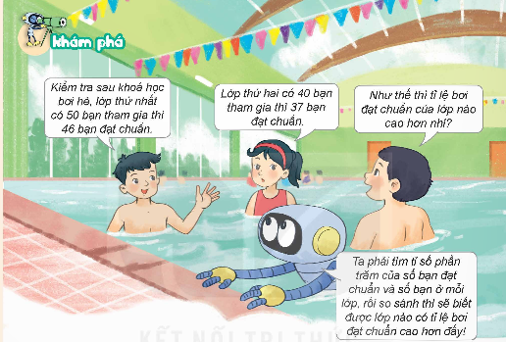  + Lớp bơi thứ nhất có bao nhiêu bạn tham gia và bao nhiêu bạn đạt chuẩn?  + Lớp bơi thứ hai có bao nhiêu bạn tham gia và bao nhiêu bạn đạt chuẩn?  + Muốn biết tỉ lệ bơi đạt chuẩn của lớp nào cao hơn, ta làm như thế nào?  - Cách tìm tỉ số phần trăm của số bạn đạt chuẩn và số bạn ở mỗi lớp như thế nào?  - Vậy chúng ta có thể so sánh được tỉ lệ bơi đạt chuẩn của lớp nào cao hơn chưa?  - Muốn tìm tỉ số phần trăm ta thực hiện như thế nào?  - GV nhận xét, tuyên dương. | - HS quan sát tranh và trả lời câu hỏi.  + Lớp bơi thứ nhất có bao 50 bạn tham gia và 46 bạn đạt chuẩn.  + Lớp bơi thứ nhất có bao 40 bạn tham gia và 37 bạn đạt chuẩn.  - Ta phải tìm tỉ số phần trăm của số bạn đạt chuẩn và số bạn ở mỗi lớp, rồi so sánh thì sẽ biết được lớp nào có tỉ lệ bơi đạt chuẩn cao hơn đấy.  - Ta có thể tìm tỉ số phần trăm của số bạn đạt chuẩn và số bạn ở lớp thứ nhất như sau:  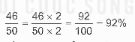  - Ta có thể tìm tỉ số phần trăm của số bạn đạt chuẩn và số bạn ở lớp thứ hait như sau:  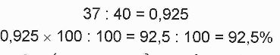  - Tỉ số phần trăm của lớp thứ hai cao hơn.  - HS nêu:  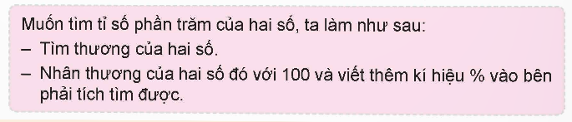  - HS lắng nghe, sửa sai (nếu có).
3. Hoạt động thực hành
- Mục tiêu: HS tìm được tỉ số phần trăm của hai số và vận dụng được việc tìm tỉ số phần trăm của hai số để giải quyết tình huống thực tế.
- Cách tiến hành:
Bài 1. a) Tìm tỉ số phần trăm của hai số theo mẫu  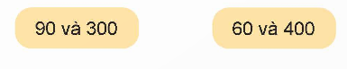  - GV gọi HS đọc yêu cầu bài tập 1.  - GV yêu cầu HS đổi vở nhận xét bài làm của bạn  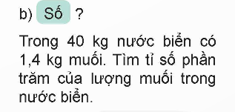  - GV mời HS khác nhận xét, bổ sung.  - GV nhận xét, tuyên dương. | - 1 HS đọc yêu cầu bài 1, cả lớp lắng nghe.  - HS làm việc cá nhân vào vở  + $\frac{90}{300}$ = $\frac{30}{100}$ = 30%  + $\frac{60}{400}$ = $\frac{15}{100}$ = 15%  - HS trao đổi vở nhận xét bài làm của nhau.  - HS đọc yêu cầu ý b.  - HS thực hiện vào vở  Bài giải  Tỉ số phần trăm của lượng muối trong nước biển là:  1,4 : 40 = 0,035  0,035 = 3,5%  Đáp số: 3,5%.  - HS khác nhận xét, bổ sung.  - HS lắng nghe sửa sai (nếu có).
4. Vận dụng trải nghiệm.
- Mục tiêu:
+ Củng cố những kiến thức đã học trong tiết học để học sinh khắc sâu nội dung.
+ Vận dụng kiến thức đã học vào thực tiễn. Qua đó HS có cơ hội phát triển năng lực lập luận, tư duy toán học và năng lực giao tiếp toán học.
+ Tạo không khí vui vẻ, hào hứng, lưu luyến sau khi học sinh bài học.
- Cách tiến hành:
Bài 2. Đội tình nguyện tuyên truyền và bảo vệ môi trường của Trường Tiểu học Hòa Bình có 60 bạn, trong đó lớp 5A có 18 bạn, lớp 5B có 15 bạn. Tìm tỉ số phần trăm của:  a) Số bạn lớp 5A và số bạn của đội tình nguyện.  b) Số bạn lớp 5B và số bạn của đội tình nguyện.  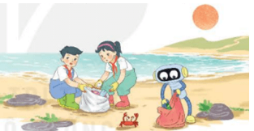  - GV mời 1 HS đọc yêu cầu bài 2.  - GV yêu cầu HS thảo luận nhóm đôi thực hiện bài tập.  - GV nhận xét tiết học.  - Dặn dò bài về nhà. |  | - GV mời 1 HS đọc yêu cầu bài 2. Cả lớp lắng nghe.  - HS làm bài tập  a) Tỉ số phần trăm của số bạn lớp 5A và số bạn của đội tình nguyện là:  18 : 60 = 0,3 = 30%  b) Tỉ số phần trăm của số bạn lớp 5B và số bạn của đội tình nguyện là:  15 : 60 = 0,25 = 25%  Đáp số: a) 30%;  b) 25%.250 000 x 35 = 8 750 000 (đồng)  Đáp số: a) 105 kg; b) 8 750 000 đồng  - HS lắng nghe, sửa sai (nếu có).
__________________________
Tiết 4: Khoa học
VI KHUẨN CÓ ÍCH TRONG CHẾ BIẾN THỰC PHẨM ( tiết 1)
I. YÊU CẦU CẦN ĐẠT:
1. Năng lực đặc thù.
- Trình bày được một đến hai ví dụ về việc sử dụng vi khuẩn có ích trong chế biến
thực phẩm.
2. Năng lực chung.
- Năng lực tự chủ, tự học: Tích cực, chủ động hoàn thành các nhiệm vụ được giao.
- Năng lực giải quyết vấn đề và sáng tạo: Đề xuất cách sử thực hiện muối rau, củ, quả. Những đối tượng cần hạn chế ăn những món ăn được muối. Nêu được hiểu biết về vi khuẩn lactic và các bước muối rau, củ, quả vào thực tế.
- Năng lực giao tiếp và hợp tác: Tham gia nhiệm vụ nhóm, chia sẻ ý kiến, trình bày kết quả làm việc nhóm.

3. Phẩm chất.
- Phẩm chất chăm chỉ: Ham học hỏi tim tòi để mở rộng hiểu biết vận dụng những kiến thức đã học về vai trò của vi khuẩn có ích trong thực phẩm.
- Phẩm chất trách nhiệm: Có ý thức giữ gìn sức khoẻ thông qua việc ăn uống,..
II. ĐỒ DÙNG DẠY HỌC
- SGK và các thiết bị, học liệu và đồ dùng phục vụ cho tiết dạy.

III. HOẠT ĐỘNG DẠY HỌC
oạt động của giáo viên | Hoạt động của học sinh
1. Khởi động:
- Mục tiêu:
+ Kết nối được kiến thức HS đã biết với nội dung kiến thức của bài, tạo hứng thú học tập.
- Cách tiến hành:
- GV tổ chức chơi trò chơi "chuyên gia ẩm thực".  - Cách chơi: GV chia lớp thành 6 nhóm, mời HS nếm thử các loại rau củ muối chua: bắp cải, sung, dưa, su hào. Yêu cầu HS sau khi ăn, chia sẻ với các bạn về mùi vị của món mình vừa ăn.  – GV tổ chức chia sẻ trong cả lớp:  + Em thấy mùi vị của rau, củ, quả muối chua thế nào?  + Em có biết vị chua đó do đâu mà có không?  - GV cho HS quan sát hình 1 và trả lời câu hỏi:  + Bằng hiểu biết của em hãy cho biết sữa chua có mùi vị như thế nào?  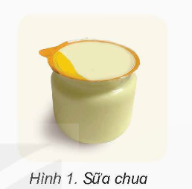  - GV giới thiệu về vi khuẩn lactic để vào bài, ghi bảng | - HS thực hiện chơi trò chơi  - HS lắng nghe GV phổ biến cách chơi. Và lần lượt nếm thử các loại rau củ muối  + 2 – 3 HS chia sẻ về rau củ, quả, muối chua: có vị chua dịu, giòn,thơm.  + HS trả lời theo ý hiểu của cá nhân. Ví dụ: Do được muối nên có vị chua như vậy,...  - HS quan sát hình 1 và trả lời câu hỏi:  + Sữa chua có vị ngọt, chua, thơm,..  - HS lắng nghe, ghi vở.
2. Hoạt động khám phá:
- Mục tiêu: Nêu được một số năng lượng chất đốt.
+ HS trình bày được vai trò của vi khuẩn lactic trong chế biến thực phẩm
- Cách tiến hành:
1. Sử dụng vi khuẩn có ích trong chế biến rau, củ, quả  Hoạt động khám phá 1.  - GV yêu cầu HS quan sát và đọc nội dung thông tin ở trong SGK trang 69 và thảo luận nhóm 4 trả lời các câu hỏi:  + Vi khuẩn lactic có ở đâu và thường được dùng để làm gì?  + Thức ăn của vi khuẩn lactic là gì?  + Vi khuẩn lactic hoạt động tốt ở mức nhiệt độ bao nhiêu?  + Vi khuẩn này có tác dụng gì trong chế biến thực phẩm?  + Các món ăn được chế biến theo cách này có mùi vị như thế nào?  - GV gọi các nhóm nhận xét  - GV xác nhận ý kiến đúng, tuyên dương.  - Yêu cầu HS thảo luận nhóm 4, ghi ý kiến vào phiếu thảo luận nhóm, xây dựng sơ đồ về vi khuẩn lactic.  - GV kết luận: Vi khuẩn lactic là loại vi khuẩn có ích, đã được con người sử dụng từ lâu đời trong chế biến thực phẩm để hỗ trợ tiêu hoá và tăng khả năng miễn dịch cho cơ thể.  Hoạt động khám phá 2.  - GV yêu cầu HS quan sát hình 2 đọc thông tin nêu cách muối chua quả sung.  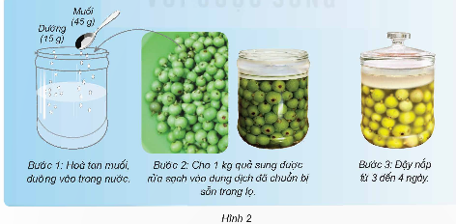- GV yêu cầu HS thảo luận nhóm đôi trả lời câu hỏi:  + Vì sao cần sử dụng nước ấm để muối quả sung?  + Sau khi muối từ 3 đến 4 ngày, quả sung có những thay đổi gì về màu sắc, mùi vị?  + Vi khuẩn lactic có vai trò gì trong chế biến rau củ quả?  - GV kết luận và mở rộng: Vi khuẩn lactic chuyển hoá đường trong rau, củ, quả thành axit lactic khiến cho rau củ có vị chua dịu, màu vàng đặc trưng, thơm và ngon miệng. Đây là món ăn mà nhiều người yêu thích | - HS đọc nội dung thông tin ở SGK và thảo luận nhóm 4 trả lời câu hỏi:  + Vi khuẩn lactic có sẵn trong tự nhiên,...  + Thức ăn là đường có trong rau, củ, quả,...  + Hoạt động tốt ở nhiệt độ 30 oC – 50oC.  + Giúp muối chua rau, củ, quả để tăng giá trị dinh dưỡng và dùng được lâu hơn.  + Tạo nên các món ăn có vị chua nhẹ, ngon miệng, giúp hỗ trợ tiêu hoá cho con người  - Các nhóm nhận xét  - HS vẽ sơ đồ tư duy vào phiếu  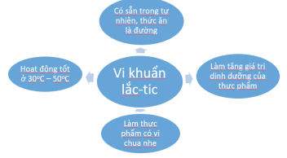  - HS lắng nghe.  - HS quan sát và nêu cách muối quả sung.  + Bước 1:Hoà tan muối, đường vào trong nước.  + Bước 2: Cho 1 kg quả sung được rửa sạch vào dung dịch đã chuẩn bị sẵn trong lọ  + Bước 3: Đẩy nắp từ 3 đến 4 ngày.  - HS thảo luận nhóm đôi trả lời câu hỏi  + Vì vi khuẩn phát triển tốt nhất ở nước ấm 30ºC đến 50ºC.  + HS trả lời theo cảm nhận của HS VD: Sau khi muối quả sung được 3 đến 4 ngày quả sung chuyển sang màu vàng có vị thơm chua chua, ngon.  + Vi khuẩn lactic có vai trò cân bằng hệ vi khuẩn đường ruột.  - HS lắng nghe.
3. Hoạt động luyện tập.
- Mục tiêu:
+ HS vận dụng những hiểu biết về vi khuẩn lactic và các bước muối rau, củ, quả vào thực tế.
- Cách tiến hành:
– GV hỏi HS: Ngoài quả sung, chúng ta có thể dùng những loại rau, củ, quả nào khác để muối chua?  + Vì sao cần cho muối và đường vào nước muối rau, củ, quả?  + Mùa đông nhiệt độ môi trường thấp, em nên làm gì để muối chua rau, củ, quả thành công?  - GV xác nhận ý kiến đúng, khen ngợi HS.  - GV chia nhóm yêu cầu các nhóm về thực hiện muối rau, quả,...  - GV nhận xét chung tuyên dương. | - HS trả lời: dưa cải, bắp cải, su hào, cà pháo, ...  + Vì cho muối hạn chế sự sinh trưởng của vi khuẩn có hại. Đường hạn chế sự sinh trưởng của vi khuẩn có hại.  + Để lọ muối dưa ở nơi kín gió, gần bếp hoặc gần nguồn nhiệt. Nhiệt độ ấm sẽ làm vi khuẩn lactic tăng số lượng nhanh hơn, từ đó làm chua sản phẩm. Khi muối rau củ quả trong mùa đông lạnh, cần sử dụng nước ấm để tạo điều kiện thuận lợi cho vi khuẩn lactic hoạt động.  - HS lắng nghe thực hiện  - HS lắng nghe, rút kinh nghiệm.
4. Vận dụng trải nghiệm.
- Mục tiêu:
+ Củng cố những kiến thức đã học trong tiết học để học sinh khắc sâu nội dung.
+ Vận dụng kiến thức đã học vào thực tiễn. Nêu được thêm những món rau củ quả, và những đối tượng cần hạn chế ăn.
+ Tạo không khí vui vẻ, hào hứng, lưu luyến sau khi học sinh bài học.
- Cách tiến hành:
- GV chia HS thành 4 nhóm và giao cho mỗi nhóm trả lời các câu hỏi sau:  - GV tổ chức cho các nhóm trình bày trước lớp.  + Kể thêm những món rau củ quả muối mà em biết.  + Đây là món ăn tốt cho hệ tiêu hoá. Tuy nhiên, những đối tượng nào cần hạn chế ăn các món muối này?  + Các sản phẩm muối chua cần được bảo quản như thế nào? Thời gian sử dụng được bao lâu?  + Nhiều loại rau củ muối chua nổi váng màu trắng thì còn ăn được nữa không?  - GV nhận xét, tuyêt dương.  - Nhận xét sau tiết dạy. | - HS thực hiện thảo luận nhóm, nhóm trưởng điều khiển nhóm.  - Đại diện nhóm nêu kết quả thảo luận:  - Những món như rau dưa, cà muối,..  – HS trả lời: bệnh nhân cao huyết áp, tim mạch, thận yếu,...  – Bảo quản kín trong lọ thuỷ tinh, lọ sành sứ, không nên để ăn quá lâu, đặc biệt khi có mùi vị, màu sắc lạ thì tuyệt đối không ăn.  – Không nên ăn sống rau củ muối khi có váng trắng mà cần rửa sạch, đem xào hoặc nấu chín,...  - HS lắng nghe, rút kinh nghiệm.
________________________________________
Chiều
Tiết 6: Toán (BS)
LUYỆN TẬP
I. YÊU CẦU CẦN ĐẠT
- Giúp học sinh ôn tập về tìm hai số khi biết tổng và tỉ số của hai số đó.
II. ĐỒ DÙNG
- Ti vi, máy tính.
III. HOẠT ĐỘNG CHÍNH
* Hoạt động 1: Ổn định lớp
- Múa hát tập thể
* Hoạt động 2: Ôn tập
- GV đưa bài tập lên màn hình – HS làm bài – Chữa bài – Chốt kiến thức.
Bài tập 1. Tổng của hai số bằng số lớn nhất của số có hai chữ số. Tỉ số của hai số đó là 2727. Tìm hai số đó.
Bước 1. Đưa về dạng cơ bản
- Số lớn nhất của số có hai chữ số là 99. Vậy tổng hai số là 99
Bước 2. Vẽ sơ đồ
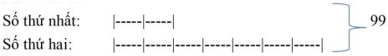
Bước 3. Số phần bằng nhau là: 2 + 7 = 9
Bước 4. Số bé là: (99 : 9) x 2 = 22
Số lớn là: 99 : 9 x 7 = 77
Bước 5. Đáp số: 22; 77
Bài tập 2. Một hình chữ nhật có chu vi là 400m, chiều rộng bằng 2323 chiều dài. Tìm diện tích hình chữ nhật đó.
Bước 1. Đưa về dạng cơ bản
Nửa chu vi hình chữ nhật là: 400 : 2 = 200 (m)
Bước 2. Vẽ sơ đồ
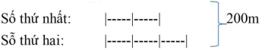
Bước 3. Số phần bằng nhau là: 2 + 3 = 5 (phần)
Bước 4. Chiều rộng hình chữ nhật là: 200 : 5 x 2 = 80 (m)
Chiều dài hình chữ nhật là: 200 – 80 = 120 (m)
Hoặc: Chiều dài hình chữ nhật là: 200 : 5 x 3 = 120 (m)
Diện tích hình chữ nhật là: 120 x 80 = 9600 (m²)
Bước 5: Đáp số: 9600m²
Bài tập 3. Một khúc gỗ dài 48m được cắt thành hai khúc nhỏ, khúc thứ hai dài gấp 5 lần khúc thứ nhất. Hỏi mỗi khúc dài bao nhiêu mét?
Theo bài ta có sơ đồ:
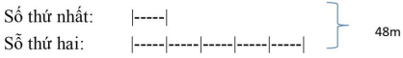
Tổng số phần bằng nhau là: 1 + 5 = 6 (phần)
Khúc thứ nhất dài là: 48 : 6 x 1 = 8 (m)
Khúc thứ hai dài là: 8 x 5 = 40 (m)
Đáp số: 8m; 40m
* Hoạt động 3: GV và HS chữa bài – chốt KT
* Hoạt động 4: Dặn dò về nhà
___________________________________________________________
Thứ Sáu ngày 23 tháng 1 năm 2026
Sáng
Tiết 2: Toán
BÀI 40: TÌM TỈ SỐ PHẦN TRĂM CỦA HAI SỐ (T2)
I. YÊU CẦU CẦN ĐẠT:
1. Năng lực đặc thù:
- HS tìm được tỉ số phần trăm của hai số và vận dụng được việc tìm tỉ số phần trăm của hai số để giải quyết tình huống thực tế.
- HS có cơ hội phát triển năng lực lập luận, tư duy toán học và năng lực giao tiếp toán học.
2. Năng lực chung.
- Năng lực tự chủ, tự học: Chủ động tích cực tìm hiểu tỉ số phần trăm của hai số.
- Năng lực giải quyết vấn đề và sáng tạo: Biết vận dụng được việc tìm tỉ số phần trăm của hai số để giải quyết tình huống thực tế.
- Năng lực giao tiếp và hợp tác: Có thói quen trao đổi, thảo luận cùng nhau hoàn thành nhiệm vụ dưới sự hướng dẫn của giáo viên.
3. Phẩm chất.
- Phẩm chất chăm chỉ: Ham học hỏi tìm tòi để hoàn thành tốt nội dung học tập.
- Phẩm chất trách nhiệm: Có ý thức trách nhiệm với lớp, tôn trọng tập thể.
II. ĐỒ DÙNG DẠY HỌC
- SGK và các thiết bị, học liệu và đồ dùng phục vụ cho tiết dạy.

III. HOẠT ĐỘNG DẠY HỌC
Hoạt động của giáo viên |  | Hoạt động của học sinh
1. Khởi động:
- Mục tiêu:
+ Tạo không khí vui vẻ, phấn khởi trước giờ học. Kiểm tra kiến thức đã học ở bài trước.
+ Thông qua khởi động, giáo viên dẫn dắt bài mới hấp dẫn để thu hút học sinh tập trung.
- Cách tiến hành:
- GV tổ chức trò chơi để khởi động bài học.  + Câu 1: Nêu cách tìm hai số khi biết hiệu và tỉ số của hai số đó?  + Câu 2: Tìm số phần trăm của hai số 36 và 200  + Câu 3: Tìm số phần trăm của hai số 81 và 900  + Câu 4: Tìm số phần trăm của hai số 48 và 600  - GV Nhận xét, tuyên dương.  - GV dẫn dắt vào bài mới |  | - HS tham gia trò chơi  + Câu 1:  + $\frac{36}{200}$ = $\frac{18}{100}$ = 18%  + $\frac{81}{900}$ = $\frac{9}{100}$ = 9%  + $\frac{48}{600}$ = $\frac{8}{100}$ = 8%  - HS lắng nghe.
2. Hoạt động thực hành
- Mục tiêu:
- HS tìm được tỉ số phần trăm của hai số và vận dụng được việc tìm tỉ số phần trăm của hai số để giải quyết tình huống thực tế.
- Cách tiến hành:
Bài 1.  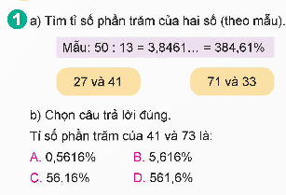  - GV mời 1 HS đọc yêu cầu bài 1.  - GV gọi HS quan sát mẫu và nêu cách làm mẫu cho bạn nghe.  - GV gọi HS đọc phần Rô-bốt nói.  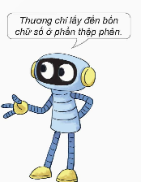  - GV yêu cầu HS thảo luận nhóm đôi thực hiện vào phiếu bài tập.  - GV mời HS trả lời.  - GV mời HS khác nhận xét, bổ sung.  - GV nhận xét, tuyên dương. | - 1 HS đọc yêu cầu bài 1.  - HS thực hiện theo yêu cầu.  - HS đọc, dưới lớp đọc thầm theo.  - HS thảo luận nhóm đôi thực hiện vào phiếu bài tập.  - HS trả lời  a) + 27 : 41 = 0,6097… = 60,97%  + 71 : 33 = 2,1515… = 215,15%  b) Chọn đáp án C 56,16%  - HS nhận xét, bổ sung.  - HS lắng nghe, sửa sai (nếu có).
Bài 2. Tính ( theo mẫu)  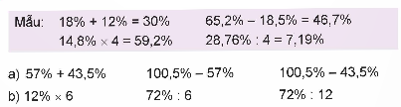  - GV mời 1 HS đọc yêu cầu bài 2.  - GV yêu cầu HS quan sát mẫu và nêu cách làm  - GV yêu cầu HS làm bài vào vở.  - GV mời HS khác nhận xét, bổ sung.  - GV nhận xét, tuyên dương. | - HS đọc yêu cầu bài 2.  - HS quan sát mẫu và nêu cách làm.  - HS thực hiện làm bài vào vở  a) 57% + 43,5% = 100,5%  100,5% – 57% = 43,5%  100,5% – 43,5% = 57%  b) 12% × 6 = 72%  72% : 6 = 12%  72% : 12 = 6%  - HS nhận xét, bổ sung.  - HS lắng nghe, sửa sai (nếu có).
Bài 3. Hưởng ứng Tết trồng cây, nhà trường đã tổ chức một đợt trồng cây xung quanh trường. Theo kế hoạch, trong thời gian quy định thì nhà trường phải trồng được 600 cây. Đến nửa thời gian đó, nhà trường đã trồng được 360 cây và đến hết thời gian quy định, nhà trường đã trồng được tất cả 690 cây. Hỏi: a) Đến hết nửa thời gian quy định, nhà trường đã thực hiện được bao nhiêu phần trăm kế hoạch.  b) Đến hết thời gian quy định, nhà trường đã vượt kế hoạch bao nhiêu phần trăm?  - GV mời 1 HS đọc yêu cầu bài 3.  - GV HD HS làm bài bằng cách đưa ra các hỏi sau:  + Bài toán cho biết gì?  + Bài toán hỏi gì?  + Muốn tìm đến hết nửa thời gian quy định, nhà trường thực hiện được bao nhiêu phần trăm kế hoạch, ta phải làm phép tính gì?  + Muốn tính đến hết thời gian quy định, nhà trường thực hiện được bao nhiêu phần trăm kế hoạch, ta phải làm phép tính gì?  - GV yêu cầu HS thực hiện  - GV mời HS trả lời.  - GV mời HS khác nhận xét, bổ sung.  - GV nhận xét, tuyên dương. | - 1 HS đọc yêu cầu bài 3, cả lớp lắng nghe.  - HS trả lời  + Hưởng ứng Tết trồng cây, nhà trường đã tổ chức một đợt trồng cây xung quanh trường. Theo kế hoạch, trong thời gian quy định thì nhà trường phải trồng được 600 cây. Đến nửa thời gian đó, nhà trường đã trồng được 360 cây và đến hết thời gian quy định, nhà trường đã trồng được tất cả 690 cây.  - Bài toán hỏi: a) Đến hết nửa thời gian quy định, nhà trường đã thực hiện được bao nhiêu phần trăm kế hoạch.  b) Đến hết thời gian quy định, nhà trường đã vượt kế hoạch bao nhiêu phần trăm?  + Ta thực hiện tìm số phần trăm nửa thời gian quy định.  + Ta thực hiện tìm số phần trăm đến hết thời gian quy định.  - HS thực hiện  a). $\frac{360}{600}$ = $\frac{60}{100}$ = 60%  b). (690 – 600) : 600 = 0,15 = 15%  - HS khác nhận xét, bổ sung.  - HS lắng nghe sửa sai (nếu có).
4. Vận dụng trải nghiệm.
- Mục tiêu:
+ Củng cố những kiến thức đã học trong tiết học để học sinh khắc sâu nội dung.
+ Vận dụng kiến thức đã học vào thực tiễn. Qua đó HS có cơ hội phát triển năng lực lập luận, tư duy toán học và năng lực giao tiếp toán học.
+ Tạo không khí vui vẻ, hào hứng, lưu luyến sau khi học sinh bài học.
- Cách tiến hành:
Bài 4. 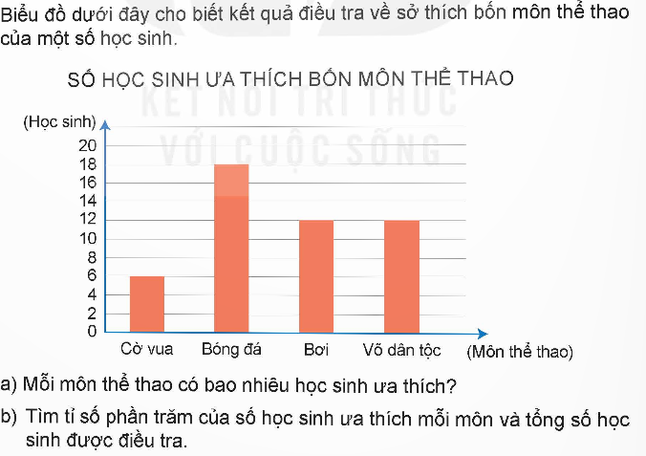  - GV mời 1 HS đọc yêu cầu bài 4.  - GV yêu cầu HS làm theo nhóm  - GV đánh giá kết quả, tuyên dương.  - GV nhận xét tiết học.  - Dặn dò bài về nhà. |  | - GV mời 1 HS đọc yêu cầu bài 4. Cả lớp lắng nghe.  - HS làm theo nhóm.  a).  b) Tổng số học sinh được điều tra là:  6 + 18 + 12 + 12 = 48 (học sinh)  - HS lắng nghe, sửa sai (nếu có).
  Môn thể thao | Cờ vua | Bóng đá | Bơi | Võ dân tộc
  Số học sinh ưa thích | 6 | 18 | 12 | 12
  Môn thể thao | Cờ vua | Bóng đá | Bơi | Võ dân tộc
  Tỉ số phần trăm số học sinh ưa thích | 12,5% | 37,5% | 25% | 25%
______________________________
Tiết 3: Tiếng Việt

___________________NÓI VÀ NGHE: NÉT ĐẸP HỌC ĐƯỜNG
I. YÊU CẦU CẦN ĐẠT.
1. Năng lực đặc thù:
- Biết thảo luận về một vấn đề được nhiều người quan tâm, cụ thể là nét đẹp trong ứng xử học đường của HS ngày nay; biết dùng lí lẽ và dẫn chứng đế thuyết phục người đối thoại; biết thể hiện sự nhã nhặn, lịch sự khi thảo luận.
- Góp phần phát triển năng lực ngôn ngữ.
- Biết vận dụng kiến thức từ bài học để vận dụng vào thực tiễn.
2. Năng lực chung.
- Năng lực tự chủ, tự học: Tích cực chia sẻ về vấn đề nét đẹp trong ứng xử học đường của HS ngày nay.
- Năng lực giải quyết vấn đề và sáng tạo: Biết thể hiện suy nghĩ, cảm xúc của mình về một vấn đề được nhiều người quan tâm.
3. Phẩm chất.
- Phẩm chất chăm chỉ: Có ý thức tự giác trong khi chia sẻ các vấn đề.
- Phẩm chất trách nhiệm: Có trách nhiệm trong làm việc nhóm, chia sẻ vấn đề.
II. ĐỒ DÙNG DẠY HỌC VÀ HỌC LIỆU.
- Kế hoạch bài dạy, bài giảng Power point.
- SGK và các thiết bị, học liệu phụ vụ cho tiết dạy.
III. HOẠT ĐỘNG DẠY HỌC.
Hoạt động của giáo viên | Hoạt động của học sinh
1. Khởi động:
- Mục tiêu:
+ Tạo không khí vui vẻ, khấn khởi trước giờ học.
+ Kiểm tra ý thức tự đọc của học sinh qua thể hiện suy nghĩ, cảm xúc của mình về câu chuyện đã đọc.
- Cách tiến hành:
- GV giới thiệu bài hát “Con chim vành khuyên”  https://www.youtube.com/watch?v=w66_EBYZAa8  - Nội dung bài hát nói về chủ đề gì?  - GV nhận xét và dẫn dắt vào bài:  Qua bài hát cho chúng ta chim vành khuyên là một bạn nhỏ luôn luôn lễ phép khi gặp người khác, thể hiện qua lời chào. Vậy trong cuộc sống học đường hằng ngày, chúng ta cần phải làm gì để có cách cư xử đẹp, đúng mực, chúng ta cùng tìm hiểu qua bài học ngày hôm nay. | - HS Lắng nghe bài hát và cùng trao đổi về nội dung bài hát.  - Nội dung bài hát về chú chim vành khuyên biết vâng lời.  - HS lắng nghe.
2. Luyện tập, thực hành.
- Mục tiêu:
Biết thảo luận về một vấn đề được nhiều người quan tâm, cụ thể là nét đẹp trong ứng xử học đường của HS ngày nay; biết dùng lí lẽ và dẫn chứng đế thuyết phục người đối thoại; biết thể hiện sự nhã nhặn, lịch sự khi thảo luận
+ Góp phần phát triển năng lực ngôn ngữ.
- Cách tiến hành:
1. Thế nào là nét đẹp học đường?  - GV yêu cầu học sinh chia sẻ với bạn bên cạnh để trả lời câu hỏi:  - Em hiểu thế nào là nét đẹp học đường?.  - GV nhận xét, chốt vấn đề  - GV yêu cầu HS suy nghĩ nhớ lại những câu chuyện đã đọc hoặc đọc câu chuyện em đã chuẩn bị trước.  2. Thảo luận, chia sẻ về biểu hiện của ứng xử đẹp trong học đường:  - GV yêu cầu HS làm việc nhóm 4:  + Biểu hiện của những ứng xử đẹp trong trường học.  GV lưu ý: Biểu hiện với thầy cô, bạn bè rồi đến cán bộ trong trường (cô chú làm việc ở văn phòng, thư viện, bác bảo vệ,...). Vì thầy cô và bạn bè là hai đối tượng giao tiếp mà HS thường xuyên tương tác hằng ngày trong trường học.  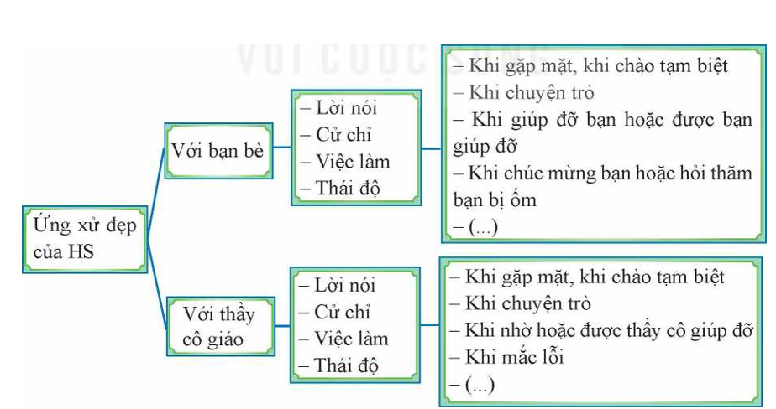  + Tự nhận xét, đánh giá về những ứng xử của bản thân trong trường học: những ứng xử đẹp và những ứng xử chưa đẹp.  - GV yêu cầu đại diện các nhóm chia sẻ, các nhóm khác nhận xét, đánh giá. |  | - HS thảo luận cùng bạn.  - Là vẻ đẹp trong văn hóa ứng xử của học sinh ở trường học. Ứng xử đẹp là ứng xử chuẩn mực, phù hợp với giao tiếp của HS với thầy cô, bạn bè và các cô bác, những người làm việc trong trường học.  - Các nhóm lần lượt thảo luận từng nội dung:  + Biểu hiện của những ứng xử đẹp trong trường học: lời nói, cử chỉ, việc làm, thái độ.  Lời nói: Khi gặp gỡ, tạm biệt, khi giúp đỡ người khác, khi được người khác giúp đỡ,...  - Ví dụ:  * Biểu hiện của ứng xử đẹp trong giao tiếp với thầy cô giáo:  + Luôn thể hiện sự kính trọng và lễ phép; không có hành động và cử chỉ thiếu chuẩn mực đạo đức, vô lễ với thầy cô,..  + Khi gặp thầy cô biết nói lời chào thể hiện sự lễ phép,...  + Khi hỏi và trả lời: Biết nói đầy đủ có chủ ngữ và vị ngữ, từ ngữ xưng hô đảm bảo tôn ti trật tự,..  + Khi mắc lỗi, biết lựa chọn thời điểm và từ ngữ để xin lỗi, thể hiện sự chân thành, thực sự biết lỗi và muốn sửa lỗi.  * Biểu hiện của ứng xử đẹp trong giao tiếp với bạn bè:  + Sử dụng từ ngữ xưng hô đúng vai giao tiếp với bạn bè: cởi mở, trong sáng,..  + Không gọi nhau bằng những từ ngữ chỉ để gọi những người tôn kính như: ông bà, bố mẹ,..  + Khi gặp gỡ hoặc tạm biệt, biết bắt tay nhau hoặc nói lời chào đảm bảo sự trong sáng, thân mật, không làm ầm ĩ ảnh hưởng đến người xung quanh.  + Khi thăm hỏi, giúp đỡ bạn bè: Lời nói đảm bảo sự chân thành, tinh tế, không xa lánh, coi thường bạn, không có thái độ kì thị với ngoại hình của bạn,...  + Khi mắc lỗi: Chủ động gặp bạn để xin lỗi cùng thái độ chân thành,..  + Khi thảo luận với bạn: Biết lắng nghe tích cực, tôn trọng ý kiến khác biệt,...  + Tự nhận xét, đánh giá về những ứng xử của bản thân trong trường học: những ứng xử đẹp và những ứng xử chưa đẹp.  + Đại diện các nhóm trình bày, chia sẻ.
3. Đánh giá  - Bình chọn những gương mặt điển hình trong quá trình thảo luận:  + Người có đóng góp nhiều nhất cho nội dung thảo luận.  + Ngươi có lí lẽ và dẫn chứng xác đáng nhất khi nêu ý kiến.  + Ngươi có phong cách trình bày thu hút nhất.  - GV đánh giá kết quả thảo luận theo tiến trình thảo luận |  | - HS tham gia bình chọn.  - HS lắng nghe, rút kinh nghiệm.
3. Vận dụng trải nghiệm.
- Mục tiêu:
+ Củng cố những kiến thức đã học trong tiết học để học sinh khắc sâu nội dung.
+ Vận dụng kiến thức đã học vào thực tiễn.
+ Tạo không khí vui vẻ, hào hứng, lưu luyến sau khi học sinh bài học.
- Cách tiến hành:
- GV giao việc cho HS về nhà:  + Chia sẻ với người thân về những ứng xử đẹp trong trưòng học mà em và các bạn đã thảo luận.  - GV nhận xét tiết dạy.  - Dặn dò bài về nhà. | - HS lắng nghe nhiệm vụ về nhà.  - HS lắng nghe, rút kinh nghiệm.
____________________
Tiết 4: Hoạt động trải nghiệm
SHL: TÁI HIỆN LỄ HỘI TRUYỀN THỐNG
I. YÊU CẦU CẦN ĐẠT:
1. Năng lực đặc thù:
- Học sinh trinhg bày được tiết mục tái hiện hoạt động đã chuần bị.
- Cảm thấy tự tin và thể nghiệm cảm xúc tích cực sau khi hoạt động, có động lực học tập và rèn luyện tốt hơn.
- Đánh giá kết quả hoạt động trong tuần, đề ra kế hoạch hoạt động tuần tới.
2. Năng lực chung.
- Năng lực tự chủ, tự học: Tự tin và trình bày được sự trưởng thành của mình thông qua sản phẩm.
- Năng lực giải quyết vấn đề và sáng tạo: Biết tạo ra sản phẩm độc đáo, ấn tượng.
- Năng lực giao tiếp và hợp tác: Biết chia sẻ với bạn những thành tích mình đã đạt được trong quá trình học tập của những năm qua.
3. Phẩm chất.
- Phẩm chất nhân ái: Tôn trọng, yêu quý và cảm thông với bạn khi bạn không có nhiều thành tích trong học tập.
- Phẩm chất chăm chỉ: Có tinh thần chăm chỉ rèn luyện để tiếp tục nang cao bậc thang thành tích cảu mình.
- Phẩm chất trách nhiệm: Có ý thức với lớp, tôn trọng nền nếp, nội quy lớp học.
II. KHÔNG GIAN SƯ PHẠM
Trong lớp học, bàn ghế kê theo dãy hoặc theo nhóm.
III. PHƯƠNG TIỆN HOẠT ĐỘNG VÀ HỌC LIỆU
- GV và HS chuẩn bị các tấm bìa các-tông, bìa màu, bút màu,..
- các đồ dùng dạy học, thiết bị có liên quan,…

III. HOẠT ĐỘNG DẠY HỌC
Hoạt động của giáo viên | Hoạt động của học sinh
1. Khởi động:
- Mục tiêu:
+ Tạo không khí vui vẻ, khấn khởi trước giờ học.
+ Xây dựng kĩ năng quan sát , thực hành để nhận ra khả năng của bản thân - Cách tiến hành:
- GV cho học sinh xem video về các hoạt động của lễ hội.  - GV đặt câu hỏi để trao đổi, dẫn dắt HS vào bài học.  +Trong lễ hội có các hoạt động nào?  +Em thích nhất hoạt động hay tiết mục nào trong lễ hội.  - GV Nhận xét, tuyên dương.  - GV dẫn dắt vào bài mới:Trong lễ hội có rất nhiều các hoạt động hứng thú và bổ ích. Bây giờ chúng ta cùng khám phá hoạt động ấy qua hoạt động Tái hiện lễ hội truyền thống. | - HS quan sát và lắng nghe.  - HS cùng trao đổi với GV về nội dung  - HS lắng nghe.
2. Sinh hoạt cuối tuần:
- Mục tiêu: Đánh giá kết quả hoạt động trong tuần, đề ra kế hoạch hoạt động tuần tới.
- Cách tiến hành:
* Hoạt động 1: Đánh giá kết quả cuối tuần. (Làm việc theo tổ)  - GV mời lớp trưởng điều hành phần sinh hoạt cuối tuần: Đánh giá kết quả hoạt động cuối tuần.  - Lớp trưởng lên điều hành nội dung sinh hoạt: Mời các tổ thảo luận, tự đánh giá kết quả kết quả hoạt động trong tuần:  + Sinh hoạt nền nếp.  + Thi đua của đội cờ đỏ tổ chức.  + Kết quả hoạt động các phong trào.  + Một số nội dung phát sinh trong tuần...  - Lớp trưởng mời Tổ trưởng các tổ báo cáo.  - Lớp trưởng tổng hợp kết quả và mời giáo viên chủ nhiệm nhận xét chung.  - GV nhận xét chung, tuyên dương. (Có thể khen, thưởng,...tuỳ vào kết quả trong tuần)  * Hoạt động 2: Kế hoạch tuần tới. (Làm việc nhóm 4 hoặc theo tổ)  - GV yêu cầu lớp Trưởng (hoặc lớp phó học tập) triển khai kế hoạch hoạt động tuần tới. Yêu cầu các nhóm (tổ) thảo luận, nhận xét, bổ sung các nội dung trong kế hoạch.  + Thực hiện nền nếp trong tuần.  + Thi đua học tập tốt theo chấm điểm của đội cờ đỏ.  + Thực hiện các hoạt động các phong trào.  - Lớp trưởng báo cáo kết quả thảo luận kế hoạch và mời GV nhận xét, góp ý.  - GV nhận xét chung, thống nhất, và biểu quyết hành động. | - Lớp trưởng lên điều hành phần sinh hoạt cuối tuần: Đánh giá kết quả hoạt động cuối tuần.  - Mời các nhóm thảo luận, tự đánh giá kết quả kết quả hoạt động trong tuần.  - Các tổ trưởng lần lượt báo cáo kết quả hoạt động cuối tuần.  - Lắng nghe rút kinh nghiệm.  - 1 HS nêu lại nội dung.  - Lớp Trưởng (hoặc lớp phó học tập) triển khai kế hoạt động tuần tới.  - HS thảo luận nhóm 4 hoặc tổ: Xem xét các nội dung trong tuần tới, bổ sung nếu cần.  - Một số nhóm nhận xét, bổ sung.  - Cả lớp biểu quyết hành động bằng giơ tay.
3. Sinh hoạt chủ đề.
- Mục tiêu:
+ HS trình bày được một hoạt động trong lễ hội.
- Cách tiến hành:
Hoạt động 3: Tái hiện lễ hội truyền thống.  - GV mời HS trình bày.  - Trình diễn tiết mục tái hiện hoạt động đã chuẩn bị  - Bình chọn tiết mục hấp dẫn.  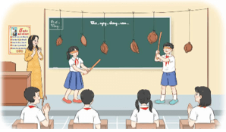  - GV nhận xét chung. | - HS lắng nghe nhiệm vụ và chuẩn bị trình bày.  - HS bổ sung thêm ý kiến của các bạn về mình nếu thấy hợp lý.  - Lắng nghe, rút kinh nghiệm, bình chọn.
5. Vận dụng trải nghiệm.
- Mục tiêu:
+ Củng cố những kiến thức đã học trong tiết học để học sinh khắc sâu nội dung.
+ Vận dụng kiến thức đã học vào thực tiễn.
+ Tạo không khí vui vẻ, hào hứng, lưu luyến sau khi học sinh bài học.
- Cách tiến hành:
- GV nêu yêu cầu và hướng dẫn học sinh về nhà cùng với người thân:  + Tham gia lễ hội truyền thống ở địa phương theo kế hoạch đã xây dựng  - Nhận xét sau tiết dạy, dặn dò về nhà. | - Học sinh tiếp nhận thông tin và yêu cầu.  - HS lắng nghe, rút kinh nghiệm
________________________________________

Vĩnh Thuận, ngày 15 tháng 1 năm 2026
KÍ DUYỆT CỦA BGH  Trần Thị Kim Anh | Người thực hiện  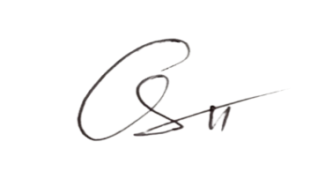  Trần Thị Ánh Tuyết

